|  |  |  |  |  |  |  |
| --- | --- | --- | --- | --- | --- | --- |
| **TRƯỜNG ĐẠI HỌC CÔNG NGHIỆP HÀ NỘI**  **KHOA CÔNG NGHỆ THÔNG TIN**  **======***======**  **E:\dh-cn-hanoi.png**  **BÁO CÁO ĐỒ ÁN TỐT NGHIỆP**  **NGÀNH: HỆ THỐNG THÔNG TIN**  **ĐỀ TÀI: XÂY DỰNG WEBSITE BÁN LINH KIỆN ĐIỆN TỬ**   |  |  | | --- | --- | | Cán bộ hướng dẫn | **: ThS. Nguyễn Lan Anh** | | Sinh viên thực hiện | **: Nguyễn Thị Quỳnh Hoa** | | Mã số sinh viên  Lớp | **: 2019605097**  **: HTTT02-K14** |   **Hà Nội – Năm 2023** |

# MỤC LỤC

MỤC LỤC i

LỜI MỞ ĐẦU 1

CHƯƠNG 1. TỔNG QUAN VỀ CÔNG NGHỆ VÀ CƠ SỞ LÝ THUYẾT 3

1.1. String Boot 3

1.1.1. Giới thiệu về Spring Boot 3

1.1.2. Lịch sử phát triển của Spring Boot 3

1.1.3. Ưu điểm của Spring Boot 4

1.2. MySQL 4

1.2.1. Giới thiệu về MySQL 4

1.2.2. Lịch sử phát triển 5

1.2.3. Ưu điểm MySQL 5

1.3. Java 6

1.3.1. Giới thiệu về Java 6

1.3.2. Lịch sử phát triển Java 6

1.3.3. Ưu điểm của Java 7

1.4. ReactJS 7

1.4.1. Giới thiệu ReactJs 7

1.4.2. Lịch sử phát triển 8

1.4.3. Ưu điểm của ReactJS 8

CHƯƠNG 2. PHÂN TÍCH THIẾT KẾ HỆ THỐNG VÀ THIẾT KẾ CƠ SỞ DỮ LIỆU 9

2.1. Xác định các yêu cầu chính của hệ thống 9

2.1.1. Phân tích các yêu cầu 9

2.1.2. Các yêu cầu phi chức năng 10

2.2. Xây dựng biểu đồ use case 10

2.2.1. Các tác nhân 10

2.2.2. Các use case của hệ thống 10

2.2.3. Biểu đồ use case 11

2.2.4. Mô tả chi tiết các use case 11

2.2.5. Phân tích các use case 44

2.3. Xây dựng cơ cở dữ liệu 81

2.3.1. Biểu đồ Entity Relationship Diagram 81

2.3.2. Các bảng trong cơ sở dữ liệu 81

2.4. Thiết kế giao diện 86

2.4.1. Màn hình trang chủ 86

2.4.2. Màn hình trang chi tiết sản phẩm 87

2.4.3. Màn hình đánh giá sản phẩm 88

2.4.4. Màn hình sản phẩm theo danh mục 89

2.4.5. Màn hình tìm kiếm sản phẩm 90

2.4.6. Màn hình đăng nhập thành viên 91

2.4.7. Màn hình giỏ hàng 92

2.4.8. Màn hình nhập thông tin khách hàng 92

2.4.9. Màn hình xác nhận đơn hàng 93

2.4.10. Màn hình xem lịch sử đơn đã mua 94

2.4.11. Màn hình xem và chỉnh sửa thông tin cá nhân 95

2.4.12. Màn hình xem chi tiết đơn hàng 96

2.4.13. Màn hình dashboard 97

2.4.14. Màn hình danh sách danh mục 97

2.4.15. Màn hình xoá danh mục 98

2.4.16. Màn hình tạo mới danh mục 98

2.4.17. Màn hình cập nhật danh mục 99

2.4.18. Màn hình danh sách sản phẩm 99

2.4.19. Màn hình xoá sản phẩm 100

2.4.20. Màn hình thêm sản phẩm 100

2.4.21. Màn hình cập nhật sản phẩm 101

2.4.22. Màn hình chi tiết sản phẩm 101

2.4.23. Màn hình danh sách người dùng 102

2.4.24. Màn hình danh sách đơn hàng 102

2.4.25. Màn thay đổi trạng thái đơn hàng 103

2.4.26. Màn hình chi tiết đơn hàng 103

2.4.27. Màn hình cài đặt website 104

CHƯƠNG 3. KẾT QUẢ ĐẠT ĐƯỢC 105

TÀI LIỆU THAM KHẢO 105

# LỜI MỞ ĐẦU

1. **Lý do chọn đề tài**

Hiện nay công nghệ thông tin không ngừng phát triển mạnh mẽ và hiện đại, các nền tảng số ngày càng tiếp cận tới người dùng dễ dàng hơn, trong đó có các hệ thống thương mại điện tử. Nhiều cửa hàng đã dần chuyển từ hình thức bán hàng truyền thống sang thương mại điện tử nhanh chóng với mức chi phí duy trì chỉ bằng một phần nhỏ với việc thuê mặt bằng.

Bên cạnh đó, việc bán hàng qua mạng giúp cửa hàng có thể tiếp cận được tệp khách hàng rộng lớn và đa dạng hơn. Hơn nữa, mỗi gia đình Việt Nam chúng ta hiện nay không thể thiếu đồ dùng công nghệ trong nhà, đặc biệt là các thiết bị thông minh nên việc mua sắm là vô cùng cần thiết. Việt Nam là nước có xu hướng chọn mua thiết bị công nghệ hiện đại, với chi tiêu trung bình cho đồ điện tử thuộc top đầu các nước trong khu vực. Mặc cho sự ảnh hưởng của dịch bệnh, năm 2021 lượng điện thoại thông minh bán ra tại Việt Nam là hơn 16,8 triệu chiếc, nhu cầu mua sắm máy giặt có wifi tăng 260% so với năm trước đó, các mẫu tủ lạnh cao cấp cũng tăng tới 44%, vì vậy sự có mặt của các cửa hàng công nghệ trực tuyến có độ tin cậy cao cũng giúp cho người tiêu dùng có nhiều lựa chọn và mua hàng an toàn hơn.

Với mong muốn củng cố và nâng cao kiến thức về lập trình website, áp dụng kiến thức để xây dựng một hệ thống giúp người dùng có thể dễ dàng sử dụng, mua sắm, tham khảo thiết bị công nghệ chất lượng cao với mức giá chuẩn xác, sử dụng hệ thống với công nghệ mới nhanh và mượt mà hơn em đã chọn đề tài “Xây dựng website bán linh kiện điện tử bằng String boot và ReactJS”.

Quá trình thực hiện đề tài của em có thể còn nhiều thiếu xót. Em rất mong nhận được sự cảm thông và chia sẻ của quý thầy cô để có thể đưa đề tài phát triển thêm mạnh mẽ hơn nữa. Em xin chân thành cảm ơn!

1. **Mục tiêu của đề tài**

Xây dựng được trang thương mại hoàn thiện gồm các module website bán hàng và các module quản trị hệ thống. Rèn luyện các kiến thức và kỹ năng phát triển hệ thống phần mềm và thái độ làm việc chuyên nghiệp.

1. **Nội dung nghiên cứu**

* Khảo sát và phân tích yêu cầu quy trình quản lý và mua bán hàng hoá.
* Phân tích thiết kế hệ thống.
* Thiết kế cơ sở dữ liệu.
* Lập trình backend API.
* Lập trình giao diện và kết nối tới API.
* Có kế hoạch và đánh giá kiểm thử hệ thống.

1. **Phạm vi đề tài**

* Hỗ trợ thanh toán khi nhận hàng trực tiếp.
* Xác thực, nhận thông báo.

1. **Bố cục đề tài**

Ngoài các phần Mở đầu, Kết luận và Tài liệu tham khảo, báo cáo đồ án được bố cục thành ba chương chính sau.

* Chương 1: Trình bày tổng quan về công nghệ và cơ sở lý thuyết.
* Chương 2: Phân tích thiết kế hệ thống và thiết kế cơ sở dữ liệu.
* Chương 3: Cài đặt phần mềm và kết quả đạt được.

# TỔNG QUAN VỀ CÔNG NGHỆ VÀ CƠ SỞ LÝ THUYẾT

## String Boot

### Giới thiệu về Spring Boot

Spring Boot là một dự án phát triển bởi JAV (ngôn ngữ java) trong hệ sinh thái Spring framework. Nó giúp cho các lập trình viên chúng ta đơn giản hóa quá trình lập trình một ứng dụng với Spring, chỉ tập trung vào việc phát triển business cho ứng dụng.

Một số tính năng quan trọng của String Boot:

* + - SpringApplication: Giúp cho các lập trình viên chỉ cần cấu hình ít Spring nhất, phần còn lại Spring Boot sẽ lo liệu.
    - Externalized Configuration: Spring Boot sẽ giúp bạn config cấu hình từ ngoài và ứng dụng của bạn sẽ có thể chạy thoải mái.
    - Profiles: Nếu có nhiều config khác nhau, có thể sử dụng Profile để phân chia từng loại cho từng môi trường để dễ dàng quản lý hơn.
* Logging: Tính năng này được sử dụng cho toàn bộ chức năng log trong phạm vi nội bộ và nó được quản lý mặc định.

### Lịch sử phát triển của Spring Boot

String Framework ban đầu nguyên được Rod Johnson viết năm 2000, ông đã mở rộng thêm phần mã nguồn, biểu đạt mối tương quan của các chưogn trình ứng dụng với các thành phần khác

* Tháng 2 năm 2003, tiếp tục mở rộng framework và phát hành phiên bản đầu tiên (1.0) vào tháng 3 năm 2004 và nhận được nhiều sự quan tâm từ cộng đồng Java.
* Tuy nhiên những thứ này khi xài nó có 1 số hạn chế và càng về sau này chúng rất ít được cập nhật phiên bản do đó có nhiều hạn chế, có thể do thiếu nguồn lực nên nó không còn được quan tâm nhiều, vì vậy nó không còn được update liên tục
* Năm 2004 một nhóm lập trình viên bao gồm: Rod Johnson, Juergen Hoeller, Keith Donald and Colin Sampaleanu đã cũng nhau tạo ra 1 nền tảng ok hơn, khắc phục được 1 số nhược điểm của JEE thời điểm đó, và nó chính là "Spring framework"
* Giai đoạn từ năm 2014, bắt đầu ra đời Spring Boot để việc xây dựng Spring MVC trở nên dễ dàng hơn và bớt cực.

### Ưu điểm của Spring Boot

* Giúp tạo được ứng dụng độc lập dựa trên Spring, có thể tự chạy được java – jar
* Có ít cấu hình, có khả năng tự động cấu hình lại Spring khi cần, từ đó giúp các thành viên có thể tiết kiệm thời gian viết code và tăng thêm năng suất.
* Giữ đầy đủ các tính năng của Spring Framework
* Spring boot không yêu cầu cấu hình XML và không sinh code cấu hình
* Không cần phải triển khai file WAR mà thực hiện nhúng trực tiếp các ứng dụng server
* Giúp cung cấp nhiều plugin

## MySQL

### Giới thiệu về MySQL

SQL ( Structured Query Languge) là một loại ngôn ngữ máy tính phổ biến để tạo , sửa, và lấy dữ liệu từ một hệ quản trị cơ sở dữ liệu.

Một Hệ quản trị dữ liệu ( Database Management System) là một chương trình máy tính được thiết kế để quán lí một cơ sở dữ liệu, một tập hợp dữ liệu lớn có cấu trúc, phục vụ cho các yêu cầu về dữ liệu của một số lượng lớn người sử dụng.

MySQL là hệ quản trị cơ sở dữ liệu tự do nguồn mở phổ biến nhất thế giới và được các nhà phát triển rất ưa chuộng trong quá trình phát triển ứng dụng. Vì MySQL là hệ quản trị cơ sở dữ liệu tốc độ cao, ổn định và dễ sử dụng, có tính khả chuyển, hoạt động trên nhiều hệ điều hành cung cấp một hệ thống lớn các hàm tiện ích rất mạnh. Với tốc độ và tính bảo mật cao, MySQL rất thích hợp cho các ứng dụng có truy cập CSDL trên internet

### Lịch sử phát triển

* MySQL được ra đời phiên bản đầu tiên năm 1995.
* Năm 2010, tập đoàn Oracle tiếp tục phát triển MySQL lên phiên bản 5.5
* 2013 MySQL phát hành phiên bản 5.6
* 2015 MySQL phát hành phiên bản 5.7
* MySQL đang được phát triển lên phiên bản 8.0
* Hiện nay đang có 2 phiên bản miễn phí : MySQL Community Server và Enterprise Server

### Ưu điểm MySQL

* Dễ sử dụng: MySQL là cơ sở dữ liệu tốc độ cao, ổn định, dễ sử dụng và hoạt động trên nhiều hệ điều hành cung cấp một hệ thống lớn các hàm tiện ích rất mạnh.
* Độ bảo mật cao: rất thích hợp cho các ứng dụng có truy cập CSDL trên Internet khi sở hữu nhiều nhiều tính năng bảo mật thậm chí là ở cấp cao.
* Đa tính năng: MySQL hỗ trợ rất nhiều chức năng SQL được mong chờ từ một hệ quản trị cơ sở dữ liệu quan hệ cả trực tiếp lẫn gián tiếp.
* Khả năng mở rộng và mạnh mẽ: MySQL có thể xử lý rất nhiều dữ liệu và hơn thế nữa nó có thể được mở rộng nếu cần thiết.
* Nhanh chóng: Việc đưa ra một số tiêu chuẩn cho phép MySQL để làm việc rất hiệu quả và tiết kiệm chi phí, do đó nó làm tăng tốc độ thực thi.

## Java

### Giới thiệu về Java

Java là một nền tảng phát triển các ứng dụng phần mềm có vị trí rất lớn trong những năm cuối thế kỉ 20, đầu thế kỉ 21. Đánh dấu sự trưởng thành của mô hình lập trình hướng đối tượng, nó được coi là một nền tảng mang tính cách mạng trong ngành phần mềm

Mô hình máy ảo Virtual Machine đã cho phép các ứng dụng viết bằng Java có thể chạy trên nhiều hệ điều hành khác nhau.

* Phát triển ứng dụng cho các thiết bị điện tử thông minh, các ứng dụng cho doanh nghiệp với quy mô lớn.
* Tạo các trang web có nội dung động (web applet), nâng cao chức năng của server.
* Phát triển nhiều loại ứng dụng khác nhau: Cơ sở dữ liệu, mạng, Internet, viễn thông, giải trí,...

### Lịch sử phát triển Java

James Gosling, Mike Sheridan và Patrick Naughton khởi xướng dự án ngôn ngữ Java vào tháng 6 năm 1991. Java ban đầu được thiết kế cho truyền hình tương tác, nhưng nó quá tiên tiến đối với ngành truyền hình cáp kỹ thuật số vào thời điểm đó.

Sun Microsystems đã phát hành bản triển khai công khai đầu tiên dưới dạng Java 1.0 vào năm 1996.

Tháng 12 năm 1998 – 1999, Java 2 ra đời( ban đầu được phát hành với tên gọi J2SE 1.2) các phiên bản mới có nhiều cấu hình được xây dựng cho các loại nền tảng khác nhau.

Năm 2006, vì mục đích tiếp thị, Sun đã đổi tên các phiên bản J2 mới lần lượt là Java EE, Java ME và Java SE.

Vào ngày 13 tháng 11 năm 2006, Sun đã phát hành phần lớn máy ảo Java (JVM) của mình dưới dạng phần mềm mã nguồn mở và miễn phí

Vào ngày 8 tháng 5 năm 2007, Sun đã hoàn thành quá trình, cung cấp tất cả mã cốt lõi của JVM theo các điều khoản phân phối phần mềm miễn phí / nguồn mở, ngoại trừ một phần nhỏ mã mà Sun không giữ bản quyền.

Tháng 1 năm 2016, Oracle đã thông báo rằng môi trường thời gian chạy Java dựa trên JDK 9 sẽ ngừng cung cấp plugin trình duyệt.

Phần mềm Java chạy trên mọi thứ, từ máy tính xách tay đến trung tâm dữ liệu, bảng điều khiển trò chơi đến siêu máy tính khoa học.

### Ưu điểm của Java

• Là ngôn ngữ bậc cao, dễ hiểu và đơn giản để học.

• Độc lập với nền tảng, người dùng có thể chạy mã Java trên bất kỳ máy nào mà không cần cài đặt phần mềm hỗ trợ đặc biệt, JVM sẽ thực hiện việc này.

• Bảo mật cao nhờ không sử dụng con trỏ.

• Với Java, người dùng có thể thực thi nhiều chương trình một cách đồng thời, đạt đến đa luồng.

• Cấu hình mạnh mẽ vì sở hữu nhiều tính năng đặc biệt như thu gom rác, xử lý ngoại lệ.

• Quản lý bộ nhớ hiệu quả.

## ReactJS

### Giới thiệu ReactJs

ReactJS là thư viện mã nguồn mở của Facebook được viết bằng JavaScript với mục đích xây dựng giao diện người dùng.

Trong ReactJS, giao diện được chia thành các phần nhỏ gọi là component và có thể dễ dàng tái sử dụng.

ReactJS giúp giao diện của ứng dụng web có thể phản ứng nhanh nhẹn và mượt mà hơn.

### Lịch sử phát triển

ReactJS được phát triển bởi Jordan Walke – một kỹ sư phần mềm tại Facebook vào năm 2012. Lúc đầu Facebook chỉ áp dụng vào các sản phẩm của họ nhưng sau đó không lâu, vào tháng 5 năm 2013 ReactJS đã được mã nguồn mở tại JSConf US.

### Ưu điểm của ReactJS

* Tốc độ phát triển ứng dụng nhanh.
* Dễ dàng bảo trì và mở rộng.
* ReactJS được thiết kế cho các ứng dụng yêu cầu hiệu suất cao nhờ việc cung cấp DOM ảo và kết xuất phía máy chủ.
* Dễ dàng sử dụng cho người có kiến thức cơ bản về JavaScript.
* Bên cạnh đó ReactNative là một phiên bản khác của ReactJS giúp xây dựng ứng dụng trên cả nền tảng Android và iOS.

# PHÂN TÍCH THIẾT KẾ HỆ THỐNG VÀ THIẾT KẾ CƠ SỞ DỮ LIỆU

## Xác định các yêu cầu chính của hệ thống

### Phân tích các yêu cầu

**Những quyền lợi đối với khách hàng**

* Xem trang tĩnh: Khách hàng có quyền xem nội dung trang tĩnh trên website.
* Xem sản phẩm: Khách hàng có quyền xem danh sách sản phẩm và chi tiết sản phẩm.
* Đăng nhập: Khách hàng có thể đăng nhập hệ thống.
* Đăng kí: Khách hàng đăng kí vào hệ thống.
* Cập nhật thông tin: Khách hàng có quyền cập nhật thông tin cá nhân của bản thân.
* Đặt hàng: Khách hàng có quyền đặt hàng trên website khi đăng nhập hoặc không cần đăng nhập.
* Quản lý giỏ hàng: Khách hàng có quyền xem, thêm, sửa, xoá các sản phẩm trong giỏ hàng.
* Đánh giá sản phẩm: Khách hàng có quyền đánh giá các sản phẩm đã mua và xem đánh giá của những người dùng khác.

**Những quyền lợi đối với quản trị viên**

* Đăng nhập: Quản trị viên cần đăng nhập vào trang quản lý để thực hiện các chứ năng quản trị hệ thống.
* Xem thống kê: thống kê khách hàng trong hệ thống, thống kê tổng số đơn hàng hoàn thành, trạng thái đơn hàng trong tuần, sản phẩm xem nhiều trong khoảng thời gian nào đó.
* Bảo trì sản phẩm: xem, thêm sửa xoá sản phẩm.
* Bảo trì danh mục: xem, thêm, sửa, xoá danh mục.
* Quản lý người dùng: xem, cập nhật quyền, cập nhật trạng thái tài khoản.
* Quản lý đơn hàng: xem, cập nhật trạng thái đơn hàng.
* Quản lý thông tin website: xem, sửa, xoá thông tin website.

### Các yêu cầu phi chức năng

* Hiệu năng cao, trải nghiệm mượt mà, ổn định.
* Giao diện thân thiện.
* Đáp ứng được lượng lớn truy cập đồng thời.
* Tối ưu hoá SEO.
* Dễ dàng bảo trì và mở rộng.

## Xây dựng biểu đồ use case

### Các tác nhân

* Người quản trị: Quản lý nội dung website, xử lý các yêu cầu từ khách hàng.
* Khách hàng: Tìm kiếm, xem thông sản phẩm, đặt hàng.

### Các use case của hệ thống

Bảng 2.1. Các use case hệ thống

|  |  |
| --- | --- |
| **Tác nhân** | **Các ca sử dụng** |
| Khách hàng | Quản lý địa chỉ Đăng nhập  Đăng kí  Cập nhật thông tin  Xem sản phẩm  Tìm kiếm sản phẩm  Đánh giá sản phẩm  Đặt hàng  Quản lý giỏ hàng  Tra cứu đơn hàng |
| Người quản trị | Đăng nhập Admin  Bảo trì danh mục  Bảo trì sản phẩm  Quản lý đơn hàng  Quản lý thông tin website  Xem báo cáo  Quản lý người dùng |

### Biểu đồ use case



Hình 2.1. Các use case chính



Hình 2.2. Các use case thứ cấp

### Mô tả chi tiết các use case

#### Use case đăng nhập

* **Mô tả vắn tắt**: Use case này cho phép khách hàng đăng nhập vào hệ thống.
* **Luồng sự kiện**:
  + **Luồng cơ bản**:

1. Use ase này bắt đầu khi khách hàng nhấn vào nút đăng nhập. Hệ thống sẽ yêu cầu khách hàng nhập email và mật khẩu.
2. Khách hàng nhập email và mật khẩu sau đó nhấn vào nút “Đăng nhập”. Hệ thống sẽ kiểm tra email, mật khẩu của khách hàng trong bảng USERS, nếu có hệ thống sẽ thông báo đăng nhập thành công và chuyển hướng đến trang chủ.

Use case kết thúc.

* **Luồng rẽ nhánh**

1. Tại bất kỳ thời điểm nào trong quá trình thực hiện use case nếu không kết nối được với cơ sở dữ liệu thì hệ thống sẽ hiển thị một thông báo lỗi và use case kết thúc.
2. Tại bước 2 trong luồng cơ bản, khi người dùng nhập thiếu thông tin hoặc thông tin không hợp lệ hoặc không tìm thấy bản ghi trong bảng USERS. Hệ thống sẽ hiển thị thông báo lỗi và yêu cầu nhập lại. Người dùng có thể nhập lại để tiếp tục hoặc kết thúc thao tác.

**Các yêu cầu đặc biệt**: Khách hàng cần nhập đúng thông tin để yêu cầu đăng nhập.

* **Các yêu cầu đặc biệt:**

Không có.

* **Tiền điều kiện:**

Không có.

* **Hậu điều kiện:**

Không có.

* **Điểm mở rộng:**

Không có.

#### Use case đăng ký

* **Mô tả vắn tắt**: Use case này cho phép người dùng đăng ký tài khoản trên hệ thống.
* **Luồng sự kiện**:
  + **Luồng cơ bản**:

1. Use case này bắt đầu khi người dùng kích chuột vào nút “Đăng Ký”. Hệ thống điều hướng sang màn hình chứa form “Đăng ký”. Hệ thống yêu cầu nhập thông tin đăng ký: hoTen, email, password.
2. Khách hàng nhập hoTen, email và password sau đó nhấn vào nút “Đăng ký”. Hệ thống sẽ kiểm tra email, password của khách hàng trong bảng USERS, nếu chưa có hệ thống sẽ thông báo “Đăng ký thành công” và chuyển hướng đến trang chủ.

Use case kết thúc.

* **Luồng rẽ nhánh**

1. Tại bất kỳ thời điểm nào trong quá trình thực hiện use case nếu không kết nối được với cơ sở dữ liệu thì hệ thống sẽ hiển thị một thông báo lỗi và use case kết thúc.
2. Tại bước 2 trong luồng cơ bản, khi người dùng nhập thiếu thông tin, thông tin không hợp lệ hoặc email đã được đăng ký trong bảng USERS. Hệ thống sẽ hiển thị thông báo lỗi và yêu cầu nhập lại. Người dùng có thể nhập lại để tiếp tục hoặc kết thúc thao tác.

**Các yêu cầu đặc biệt**: Khách hàng cần nhập đúng thông tin để yêu cầu đăng nhập.

* Các yêu cầu đặc biệt:

Không có.

* Tiền điều kiện:

Không có.

* Hậu điều kiện:

Không có.

* Điểm mở rộng:

Không có.

#### Use case cập nhật thông tin

* **Mô tả vắn tắt:** Use case này cho phép người dùng thay đổi thông tin về họ tên và giới tính.
* **Luồng sự kiện**
  + **Luồng cơ bản:**

1. Use case này bắt đầu khi người dùng kích chuột vào trang cá nhân và nhấn vào nút thông tin cá nhân. Hệ thống sẽ điều hướng sang màn hình “Thông tin cá nhân” và hiển thị thông tin cá nhân của khách hàng bao gồm: giới tính, tên, số điện thoại, email từ bảng USERS sau đó hiển thị lên màn hình.
2. Sửa thông tin cá nhân: User nhập thông tin muốn thay đổi và nhấn vào nút “Cập nhật”. Hệ thống cập nhật thông tin vừa thay đổi vào bảng USERS, sau đó lấy thông tin cá nhân của người dùng đang đăng nhập và hiển thị lên màn hình.
   * **Luồng rẽ nhánh:**
3. Tại bất kỳ thời điểm nào trong quá trình thực hiện use case, nếu không kết nối được với cơ sở dữ liệu thì hệ thống sẽ hiển thị một thông báo lỗi.

Use case kết thúc.

* **Các yêu cầu đặc biệt:**

Không có.

* **Tiền điều kiện:**

Không có.

* **Hậu điều kiện:**

Sau khi use case kết thúc thành công thì các thông tin cá nhân của người dùng sẽ được cập nhật ở bảng USERS.

* **Điểm mở rộng:**

Không có.

#### Use case xem sản phẩm

* **Mô tả vắn tắt:** Use case này cho phép khách hàng xem thông tin sản phẩm.
* **Luồng sự kiện:**
  + **Luồng cơ bản:**

1. Use case này bắt đầu khi người dùng nhấn vào một sản phẩm. Hệ thống sẽ lấy danh sách sản phẩm, ảnh, mô tả, đánh giá, các phiên bản và thông số kỹ thuật của sản phẩm từ bảng PRODUCTS để hiển thị lên màn hình.

Use case kết thúc.

* **Luồng rẽ nhánh**

1. Tại bất kỳ thời điểm nào trong quá trình thực hiện use case, nếu không kết nối được với cơ sở dữ liệu thì hệ thống sẽ hiển thị lên một thông báo lỗi và use case kết thúc.

* **Các yêu cầu đặc biệt**

Không có

* **Tiền điều kiện**

Không có

* **Hậu điều kiện**

Khi kết thúc use case thành công, số lượt xem sản phẩm được tăng lên 1 đơn vị và cập nhật vào bảng PRODUCTS.

* **Điểm mở rộng:**

Không có

#### Use case tìm kiếm sản phẩm

* **Mô tả vắn tắt**: Use này cho phép khách hàng tìm kiếm sarn phẩm theo từ khoá là tên sản phẩm.
* **Luồng sự kiện**:
  + **Luồng cơ bản**:

1. Use case này bắt đầu khi khách hàng nhập tên sản phẩm vào textbox tìm kiếm trên thanh navigation và nhấn vào biểu tượng tìm kiếm bên cạnh. Hệ thống sẽ hiển thị ra các sản phẩm có tên chứa những từ mà người dùng đã nhập và hiển thị thông tin sản phẩm ra màn hình (tên, hình ảnh, giá tiền) từ bảng PRODUCTS.

Use case kết thúc.

* **Luồng rẽ nhánh**

1. Tại bất kỳ thời điểm nào trong quá trình thực hiện use case, nếu không kết nối được với cơ sở dữ liệu thì hệ thống sẽ hiển thị lên thông báo lỗi.
2. Tại bước 1 trong luồng cơ bản, nếu hệ thống không tìm được sản phẩm nào phù hợp với text đã nhập thì hệ thống sẽ hiển thị kết là “Không tìm thấy sản phẩm nào”. Use case kết thúc.

* **Các yêu cầu đặc biệt**

Không có.

* **Tiền điều kiện**

Không có.

* **Hậu điều kiện**

Không có.

* **Điểm mở rộng**

Không có.

#### Use case đánh giá sản phẩm

* **Mô tả vắn tắt:** Use case này cho phép khách hàng đánh giá, nhận xét về sản phẩm đã mua.
* **Luồng sự kiện:**
  + **Luồng cơ bản:**

1. Use case này bắt đầu khi người dùng kích chuột vào tên một sản phẩm trong danh sách đơn hàng đã mua. Hệ thống sẽ lấy thông tin của sản phẩm và hiển thị lên màn hình.
2. Người dùng nhấn vào nút đánh giá ngay, hệ thống sẽ hiển thị một modal gồm thông tin của tài khoản đang đăng nhập, ô text box để nhập nội dung đánh giá và chọn số sao.
3. Người dùng nhập nội dung nhận xét và chọn số sao sau đó nhấn vào nút “Gửi đánh giá”. Hệ thống sẽ lưu lại đánh giá vào bảng RATES.

Use case kết thúc.

* + **Luồng rẽ nhánh:**

1. Tại bất kỳ thời điểm nào trong quá trình thực hiện use case, nếu không kết nối được với cơ sở dữ liệu thì hệ thống sẽ hiển thị một thông báo lỗi.
2. Tại bước 3 trong luồng cơ bản, nếu người dùng không nhập nội dung nhận xét thì hiển thị thông báo lỗi “Vui lòng nhập nội dung”, nếu người dùng không chọn số sao hiển thị thông báo lỗi “Vui lòng chọn đánh giá”. Nếu người dùng đã đánh giá sản phẩm cho đơn hàng này rồi thì hiển thị thông báo lỗi “Bạn không thể đánh giá sản phẩm này”.

Use case kết thúc.

* **Các yêu cầu đặc biệt**

Không có

* **Tiền điều kiện**

Không có

* **Hậu điều kiện**

Khi use case kết thúc thành công thì hệ thống lưu thông tin vào bảng RATES.

* **Điểm mở rộng:**

Không có

#### Use case đặt hàng

* **Mô tả vắn tắt:** Use case này cho phép khách hàng đặt những sản phẩm trên trang.
* **Luồng sự kiện:**
  + **Luồng cơ bản:**

1. Use case này bắt đầu khi người dùng kích chuột vào nút mua ngay trong chi tiết sản phẩm. Hệ thống sẽ lấy thông tin ảnh, tên, giá, số lượng của sản phẩm và hiển thị lên màn hình.
2. Người dùng bấm vào nút “Tiếp tục” tại màn hình giỏ hàng, hệ thống sẽ chuyển sang màn hình thông tin khách hàng.
3. Người dùng tiến hành nhập đầy đủ thông tin: giới tính, họ tên, số điện thoại, địa chỉ và sau đó nhấn nút “Tiếp tục”, hệ thống sẽ chuyển sang màn hình xác nhận thông tin đơn hàng.
4. Người dùng nhấn nút “Đặt hàng” hệ thống sẽ thực hiện tạo thêm bản ghi mới vào bảng ORDERS, ITEM_DETAILS và cập nhật lại thông tin bảng PRODUCTS sau đó hiển thị “Đặt hàng thành công”.

Use case kết thúc.

* **Luồng rẽ nhánh**

1. Tại bất kỳ thời điểm nào trong quá trình thực hiện use case, nếu không kết nối được với cơ sở dữ liệu thì hệ thống hiển thị thông báo lỗi.
2. Tại bước 3 trong luồng cơ bản, nếu người dùng đã đăng nhập thì sẽ hiển thị thông tin của người dùng đã đăng nhập lên màn hình. Nếu người dùng không nhập đủ thông tin thì hệ thống sẽ hiển thị thông báo lỗi và use case kết thúc.
3. Tại bước 4 trong luồng cơ bản, nếu số lượng sản phẩm tồn kho nhỏ hơn số lượng đặt hàng thì sẽ hiển thị thông báo lỗi “Số lượng không hợp lệ” và use case kết thúc.

* **Các yêu cầu đặc biệt**

Không có

* **Tiền điều kiện**

Khách hàng cần cung cấp đầy đủ thông tin để có thể đặt hàng.

* **Hậu điều kiện**

Khi use case kết thúc thành công, các thông tin sẽ được lưu trữ vào bảng ORDERS, ITEM_DETAILS, và cập nhật thông tin vào bảng PRODUCTS.

* **Điểm mở rộng:**

Không có

#### Use case quản lý giỏ hàng

* **Mô tả vắn tắt:** Use case này cho phép khách hàng xem, thêm, sửa, xoá sản phẩm ra khỏi giỏ hàng.
* **Luồng sự kiện**
  + **Luồng cơ bản:**

1. Use case này bắt đầu khi người dùng nhấn vào biểu tượng giỏ hàng trên thanh Navigation. Hệ thống sẽ lấy thông tin các sản phẩm có trong giỏ hàng và hiển thị lên màn hình.
2. Thêm sản phẩm vào giỏ: người dùng nhấn vào nút “Mua ngay” trong chi tiết sản phẩm, hệ thống sẽ thêm sản phẩm đó vào trong giỏ hàng với số lượng mặc định là 1.
3. Tăng giảm số lượng:
   1. Khách hàng nhấn nút + ở mục số lượng, hệ thống tăng số lượng thêm 1 đơn vị.
   2. Khách hàng nhấn nút - ở mục số lượng, hệ thống sẽ giảm số lượng đi 1 đơn vị.
4. Xoá sản phẩm trong giỏ hàng: Người dùng nhấn vào biểu tượng xoá trên màn hình, hệ thống sẽ thực hiện loại bỏ sản phẩm đó ra khỏi giỏ hàng.

* **Luồng rẽ nhánh**

1. Tại thười điểm bất kỳ trong quá trình thực hiện use case, nếu không kết nối được với cơ sở dữ liệu thì hệ thống sẽ hiển thị thông báo lỗi.
2. Tại bước 1 trong luồng cơ bản, nếu chưa có sản phẩm nào trong giỏ hàng sẽ hiển thị “Giỏ hàng trống”.
3. Tại bước 3a trong luồng cơ bản, nếu số lượng đã đạt tối đa so với số lượng tồn kho thì hiển thị thông báo lỗi “Sản phẩm đã đạt số lượng tối đa” và giữ nguyên số lượng trên màn hình.
4. Tại bước 3b trong luồng cơ bản, nếu số lượng là 1 thì sẽ hiển thị thông báo lỗi “Sản phẩm đã đạt số lượng tối thiểu” và giữ nguyên số lượng sản phẩm là 1.

Use case kết thúc.

* **Các yêu cầu đặc biệt**

Không có

* **Tiền điều kiện**

Không có

* **Hậu điều kiện**

Không có

* **Điểm mở rộng:**

Không có

#### Use case tra cứu đơn hàng

* **Mô tả vắn tắt:** Use case này cho phép người dùng xem được những đơn hàng mà mình đã đặt trước đó.
* **Luồng sự kiện:**
  + **Luồng cơ bản:**

1. Use case này bắt đầu khi người dùng nhấn vào nút “Tra cứu đơn hàng” trên thanh Navigation. Hệ thống sẽ thực hiện lấy thông tin về các đơn hàng của người dùng đang đăng nhập từ bảng ORDERS và ITEM_DETAILS sau đó hiển thị lên màn hình.
2. Người dùng nhấn vào đơn hàng, hệ thống sẽ hiển thị thông tin chi tiết của đơn hàng đó bao gồm thông tin người mua, danh sách sản phẩm trong đơn hàng từ bảng ORDERS và ITEM_DETAILS.

* **Luồng rẽ nhánh**

1. Tại thời điểm bất kỳ trong quá trình thực hiện use case, nếu không kết nối được tới cơ sở dữ liệu thì sẽ hiển thị thông báo lỗi.
2. Tại bước 1 trong luồng rẽ nhánh, nếu người dùng chưa đăng nhập hệ thống sẽ chuyển hướng sang trang đăng nhập.

Use case kết thúc.

* **Các yêu cầu đặc biệt**

Không có

* **Tiền điều kiện**

Người dùng đăng nhập hệ thống

* **Hậu điều kiện**

Không có

* **Điểm mở rộng:**

Không có

#### Use case bảo trì danh mục

* **Mô tả vắn tắt:** Use case này cho phép quản trị viên xem, thêm, sửa, xoá danh mục.
* **Luồng sự kiện**
  + **Luồng cơ bản:**

1. Use case này bắt đầu khi người dùng nhấn vào nút “Quản lý danh mục” trên thanh menu quản trị. Hệ thống sẽ lấy trong bảng CATEGORIES gồm các thông tin: id, tên, mô tả, ngày tạo, ngày cập nhật và hiển thị lên màn hình.
2. Thêm danh mục mới:
   1. Người quản trị nhấn vào nút “Tạo mới” trong màn hình danh sách danh mục. Hệ thống sẽ hiển thị modal yêu cầu nhập thông tin cho danh mục gồm tên danh mục và mô tả cho danh mục.
   2. Người quản trị nhập thông tin cho danh mục mới và nhấn vào nút “Tạo mới”. Hệ thống sẽ thêm một bản ghi mới vào bảng CATEGORIES sau đó lấy thông tin về danh sách danh mục mới gồm id, tên, mô tả, ngày tạo, ngày cập nhật và hiển thị lên màn hình.
3. Sửa danh mục:
   1. Người quản trị nhấn vào biểu tưởng chỉnh sửa trên một dòng danh mục. Hệ thống sẽ lấy ảnh, tên, mô tả của danh mục được chọn từ bảng CATEGORIES.
   2. Người quản trị sẽ sửa tên, mô tả của danh mục sau đó nhấn vào nút “Cập nhật”. Hệ thống cập nhật thông tin danh mục vào bảng CATEGORIES sau đó lấy thông tin danh sách danh mục gồm id, tên, mô tả, ngày tạo, ngày cập nhật và hiển thị lên màn hình.
4. Xoá danh mục:
   1. Người quản trị nhấn vào biểu tượng xoá trên một dòng danh mục. Hệ thống sẽ hiển thị lên popup để xác nhận xoá.
   2. Người quản trị nhấn vào nút “Đồng ý”, hệ thống sẽ thực hiện xoá danh mục đã chọn khỏi bảng CATEGORIES sau đó lấy thông tin danh sách danh mục gồm id, tên, mô tả, ngày tạo, ngày cập nhật và hiển thị lên màn hình.

Use case kết thúc.

* **Luồng rẽ nhánh:**

1. Tại thời điểm bất kỳ trong quá trình thực hiện use case nếu không kết nối được với cơ sở dữ liệu thì hệ thống sẽ hiển thị một thông báo lỗi và use case kết thúc.
2. Tại bước 1 trong luồng cơ bản, nếu không có bản ghi nào trong bảng CATEGORIES thì hệ thống sẽ hiển thị “Không có danh mục sản phẩm” và use case kết thúc.
3. Tại bước 2b và 3b trong luồng cơ bản, khi quản trị viên nhập thông tin danh mục không hợp lệ, hệ thống sẽ hiển thị thông báo lỗi yêu cầu người quản trị nhập lại, quản trị viên có thể tiếp tục nhập lại hoặc nhấn đóng modal để kết thúc.
4. Tại bước 4b trong luồng cơ bản, nếu người quản trị nhấn vào nút không thì hệ thống sẽ bỏ qua thao tác xoá và hiển thị danh sách các danh mục trong bảng CATEGORIES lên màn hình và use case kết thúc.

* **Các yêu cầu đặc biệt**

Cần kiểm soát quyền thực hiện use case này để đảm bảo tính an toàn và bảo mật.

* **Tiền điều kiện**

Người quản trị cần đăng nhập với quyền quản trị trước khi thực hiện use case.

* **Hậu điều kiện**

Sau khi use case kết thúc thành công thì lưu các thông tin vào bảng CATEGORIES

* **Điểm mở rộng**

Không có

#### Use case bảo trì sản phẩm

* **Mô tả vắn tắt:** Use case này cho phép quản trị viên xem, thêm, sửa, xoá sản phẩm.
* **Luồng sự kiện**
  + **Luồng cơ bản:**

1. Use case này bắt đầu khi người dùng nhấn vào nút “Quản lý sản phẩm” trên thanh menu quản trị. Hệ thống sẽ lấy trong bảng PRODUCTS, CATEGORIES gồm các thông tin: id, tên, danh mục, mô tả ngắn, ảnh minh họa, ngày tạo, ngày cập nhật và hiển thị lên màn hình.
2. Thêm sản phẩm mới:
   1. Người quản trị nhấn vào nút “Tạo mới” trong màn hình danh sách sản phẩm. Hệ thống sẽ hiển thị modal yêu cầu nhập thông tin cho sản phẩm gồm danh mục, hãng, tên sản phẩm, ảnh minh họa, mô tả ngắn của sản phẩm.
   2. Người quản trị nhập thông tin cho sản phẩm mới và nhấn vào nút “Tạo mới”. Hệ thống sẽ thêm một bản ghi mới vào bảng PRODUCTS sau đó lấy thông tin về danh sách sản phẩm mới gồm id, tên, danh mục, mô tả ngắn, ảnh minh họa, ngày tạo, ngày cập nhật và hiển thị lên màn hình.
3. Sửa sản phẩm:
   1. Người quản trị nhấn vào nút “Sửa” trên một dòng sản phẩm. Hệ thống sẽ lấy danh mục, hãng, tên sản phẩm, ảnh minh họa, mô tả ngắn từ bảng PRODUCTS.
   2. Người quản trị sẽ sửa các thông tin của sản phẩm sau đó nhấn vào nút “Cập nhật”. Hệ thống cập nhật thông tin sản phẩm vào bảng PRODUCTS sau đó lấy thông tin danh sách sản phẩm gồm id, tên, danh mục, mô tả ngắn, ngày tạo, ngày cập nhật và hiển thị lên màn hình.
4. Xoá sản phẩm:
   1. Người quản trị nhấn vào biểu tượng xoá trên một dòng sản phẩm. Hệ thống sẽ hiển thị lên popup để xác nhận xoá.
   2. Người quản trị nhấn vào nút “Đồng ý”, hệ thống sẽ thực hiện xoá thương hiệu đã chọn khỏi bảng PRODUCTS sau đó lấy thông tin danh sách sản phẩm gồm id, tên, danh mục, mô tả ngắn, ngày tạo, ngày cập nhật và hiển thị lên màn hình.

Use case kết thúc.

* **Luồng rẽ nhánh:**

1. Tại thời điểm bất kỳ trong quá trình thực hiện use case nếu không kết nối được với cơ sở dữ liệu thì hệ thống sẽ hiển thị một thông báo lỗi và use case kết thúc.
2. Tại bước 1 trong luồng cơ bản, nếu không có bản ghi nào trong bảng PRODUCTS thì hệ thống sẽ hiển thị “Không có sản phẩm” và use case kết thúc.
3. Tại bước 2b và 3b trong luồng cơ bản, khi quản trị viên nhập thông tin thương hiệu không hợp lệ, hệ thống sẽ hiển thị thông báo lỗi yêu cầu người quản trị nhập lại, quản trị viên có thể tiếp tục nhập lại hoặc nhấn đóng modal để kết thúc.
4. Tại bước 4b trong luồng cơ bản, nếu người quản trị nhấn vào nút không thì hệ thống sẽ bỏ qua thao tác xoá và hiển thị danh sách các sản phẩm trong bảng PRODUCTS lên màn hình và use case kết thúc.

* **Các yêu cầu đặc biệt**

Cần kiểm soát quyền thực hiện use case này để đảm bảo tính an toàn và bảo mật.

* **Tiền điều kiện**

Người quản trị cần đăng nhập với quyền quản trị trước khi thực hiện use case.

* **Hậu điều kiện**

Sau khi use case kết thúc thành công thì lưu các thông tin vào bảng PRODUCTS.

* **Điểm mở rộng**

Không có

#### Use case quản lý đơn hàng

* **Mô tả vắn tắt:** Use case này cho phép quản trị viên xem, thay đổi trạng thái đơn hàng.
* **Luồng sự kiện**
  + **Luồng cơ bản:**

1. Use case này bắt đầu khi người dùng nhấn vào nút “Quản lý đơn hàng” trên thanh menu quản trị. Hệ thống sẽ lấy trong bảng ORDERS, ITEM_DETAILS gồm các thông tin: id, người mua, số điện thoại, địa chỉ, trạng thái, tổng giá trị, tổng số lượng sản phẩm, ngày tạo và hiển thị lên màn hình.
2. Xem chi tiết đơn hàng:
   1. Người quản trị nhấn vào biểu tượng chi tiết trên một dòng của đơn hàng. Hệ thống sẽ lấy ra thông tin đơn hàng gồm mã, trạng thái, người mua, số điện thoại, địa chỉ nhận hàng, danh sách các sản phẩm trong giỏ hàng từ bảng ORDER, ITEM_DETAIL, PRODUCTS và hiển thị lên màn hình.
3. Cập nhật trạng thái đơn hàng:
   1. Người quản trị nhấn vào biểu tượng cập nhật trên một dòng thương hiệu. Hệ thống sẽ thay đổi trạng thái của đơn hàng tăng dần phụ thuộc vào trạng thái trước đó.
4. Huỷ đơn hàng:
   1. Người quản trị nhấn vào biểu tượng huỷ trên một dòng thương hiệu. Hệ thống sẽ thay đổi trạng thái của đơn hàng sang đã huỷ và hiển thị lên màn hình.

Use case kết thúc.

* **Luồng rẽ nhánh:**

1. Tại thời điểm bất kỳ trong quá trình thực hiện use case nếu không kết nối được với cơ sở dữ liệu thì hệ thống sẽ hiển thị một thông báo lỗi và use case kết thúc.

* **Các yêu cầu đặc biệt**

Cần kiểm soát quyền thực hiện use case này để đảm bảo tính an toàn và bảo mật.

* **Tiền điều kiện**

Người quản trị cần đăng nhập với quyền quản trị trước khi thực hiện use case.

* **Hậu điều kiện**

Sau khi use case kết thúc thành công thì lưu các thông tin vào bảng ORDERS.

* **Điểm mở rộng**

Không có

#### Use case xem thống kê

* **Mô tả vắn tắt:** Use case này cho phép quản trị viên xem thống kê website
* **Luồng sự kiện**
  + **Luồng cơ bản:**

1. Use case này bắt đầu khi người Quản trị nhấn vào nút “Xem thống kê” trên thanh menu. Hệ thống sẽ hiển thị ra form nhập mức tuổi, khoảng thời gian để lọc ra những sản phẩm được quan tâm nhất

Use case kết thúc.

* **Luồng rẽ nhánh:**

1. Tại thời điểm bất kỳ trong quá trình thực hiện use case nếu không kết nối được với cơ sở dữ liệu thì hệ thống sẽ hiển thị một thông báo lỗi và use case kết thúc.

* **Các yêu cầu đặc biệt**

Cần kiểm soát quyền thực hiện use case này để đảm bảo tính an toàn và bảo mật.

* **Tiền điều kiện**

Người quản trị cần đăng nhập với quyền quản trị trước khi thực hiện use case.

* **Hậu điều kiện**

Không có

* **Điểm mở rộng**

Không có

#### Use case quản lý người dùng

* **Mô tả vắn tắt:** Use case này cho phép quản trị viên xem, cập nhật người dùng.
* **Luồng sự kiện**
  + **Luồng cơ bản:**

1. Use case này bắt đầu khi người dùng nhấn vào nút “Quản lý người dùng” trên thanh menu quản trị. Hệ thống sẽ lấy trong bảng USERS gồm các thông tin: id, số điện thoại, email, họ tên, giới tính, quyền, ngày tạo và hiển thị lên màn hình.
2. Sửa thương hiệu: Người quản trị nhấn vào công tắc trạng thái để thay đổi trạng thái của tài khoản người dùng. Người quản trị nhấn vào công tắc quyền để thay đổi quyển của người dùng, hệ thống sẽ lưu thông tin vào bảng USERS sau đó lấy ra thông tin danh sách người dùng gồm id, số điện thoại, email, họ tên, giới tính, quyền, ngày tạo và hiển thị lên màn hình.

Use case kết thúc.

* **Luồng rẽ nhánh:**

1. Tại thời điểm bất kỳ trong quá trình thực hiện use case nếu không kết nối được với cơ sở dữ liệu thì hệ thống sẽ hiển thị một thông báo lỗi và use case kết thúc.

* **Các yêu cầu đặc biệt**

Cần kiểm soát quyền thực hiện use case này để đảm bảo tính an toàn và bảo mật.

* **Tiền điều kiện**

Người quản trị cần đăng nhập với quyền quản trị trước khi thực hiện use case.

* **Hậu điều kiện**

Sau khi use case kết thúc thành công thì lưu các thông tin vào bảng USERS

* **Điểm mở rộng**

Không có

### Phân tích các use case

#### Use case đăng nhập

* **Biểu đồ lớp phân tích**



Hình 2.3. Biểu đồ lớp phân tích use case Đăng nhập

* **Biểu đồ trình tự**



Hình 2.4. Biểu đồ trình tự use case Đăng nhập

#### Use case đăng ký

* **Biểu đồ lớp phân tích**



Hình 2.5. Biểu đồ lớp phân tích use case Quản lý địa chỉ

* **Biểu đồ trình tự**



Hình 2.6. Biểu đồ trình tự use case Quản lý địa chỉ

#### Use case cập nhật thông tin

* **Biểu đồ lớp phân tích**



Hình 2.7. Biểu đồ lớp phân tích use case Cập nhật thông tin

* **Biểu đồ trình tự**



Hình 2.8. Biểu đồ trình tự use case Cập nhật thông tin

#### Use case xem sản phẩm

* **Biểu đồ lớp phân tích**



Hình 2.9. Biểu đồ lớp phân tích use case Xem sản phẩm

* **Biểu đồ trình tự**



Hình 2.10. Biểu đồ trình tự use case Xem sản phẩm

#### Use case tìm kiếm sản phẩm

* **Biểu đồ lớp phân tích**



Hình 2.11. Biểu đồ lớp phân tích use case Tìm kiếm sản phẩm

* **Biểu đồ trình tự**



Hình 2.12. Biểu đồ trình tự use case Tìm kiếm sản phẩm

#### Use case đánh giá sản phẩm

* **Biểu đồ lớp phân tích**



Hình 2.13. Biểu đồ lớp phân tích use case Đánh giá sản phẩm

* **Biểu đồ trình tự**



Hình 2.14. Biểu đồ trình tự use case Đánh giá sản phẩm

#### Use case đặt hàng

* **Biểu đồ lớp phân tích**



Hình 2.15. Biểu đồ lớp phân tích use case Đặt hàng

* **Biểu đồ trình tự**



Hình 2.16. Biểu đồ trình tự use case Đặt hàng

#### Use case tra cứu đơn hàng

* **Biểu đồ lớp phân tích**



Hình 2.17. Biểu đồ lớp phân tích use case Tra cứu đơn hàng

* **Biểu đồ trình tự**



Hình 2.18. Biểu đồ trình tự use case Tra cứu đơn hàng

#### Use case bảo trì danh mục

* **Biểu đồ lớp phân tích**



Hình 2.23. Biểu đồ lớp phân tích use case Bảo trì danh mục

* **Biểu đồ trình tự**





Hình 2.24. Biểu đồ trình tự use case Bảo trì danh mục

#### Use case bảo trì sản phẩm

* **Biểu đồ lớp phân tích**



Hình 2.33. Biểu đồ lớp phân tích use case Bảo trì sản phẩm

* **Biểu đồ trình tự**





Hình 2.34. Biểu đồ trình tự use case Bảo trì sản phẩm

#### Use case quản lý đơn hàng

* **Biểu đồ lớp phân tích**



Hình 2.35. Biểu đồ lớp phân tích use case Quản lý đơn hàng

* **Biểu đồ trình tự**



Hình 2.36. Biểu đồ trình tự use case Quản lý đơn hàng

#### Use case xem thống kê

* **Biểu đồ lớp phân tích**



Hình 2.38. Biểu đồ lớp phân tích use case Xem thống kê

* **Biểu đồ trình tự**



Hình 2.39. Biểu đồ trìnhh tự use case Xem thống kê

#### Use case quản lý người dùng

* **Biểu đồ lớp phân tích**



Hình 2.40. Biểu đồ lớp phân tích use case Quản lý người dùng

* **Biểu đồ trình tự**



Hình 2.41. Biểu đồ trình tự use case Quản lý người dùng

## Xây dựng cơ cở dữ liệu

### Biểu đồ Entity Relationship Diagram

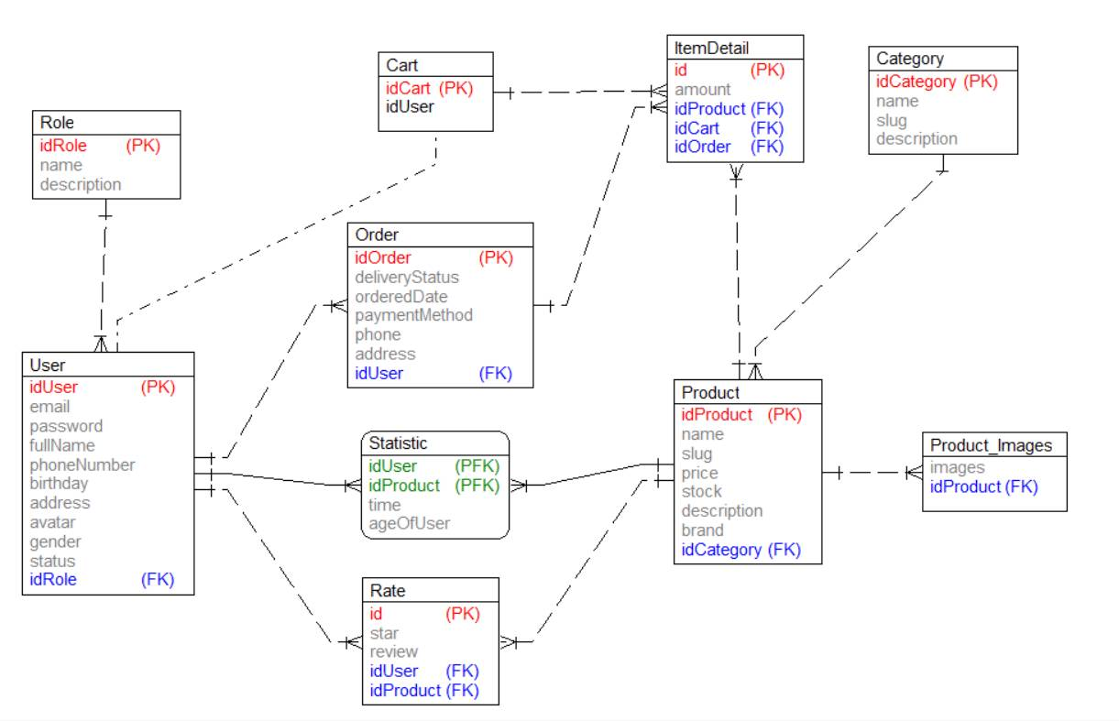

Hình 2.42. Thiết kế cơ sở dữ liệu

### Các bảng trong cơ sở dữ liệu

* **Bảng users** (Lưu tài khoản)

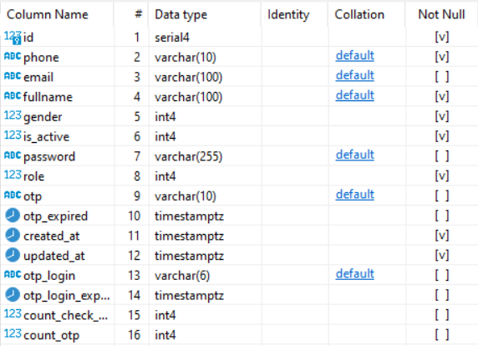

Hình 2.43. Bảng users

**Bảng locations** (Lưu địa chỉ nhận hàng)

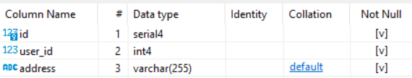

Hình 2.44. Bảng locations

**Bảng categories** (Lưu danh mục sản phẩm)

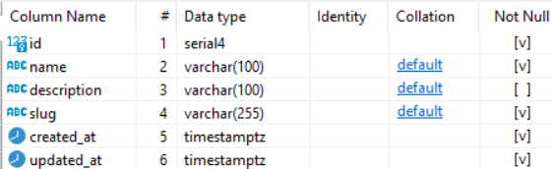

Hình 2.45. Bảng categories

**Bảng branches** (Lưu thương hiệu)

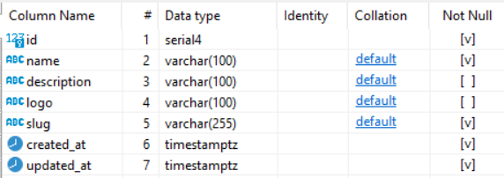

Hình 2.46. Bảng branches

**Bảng specifications** (Lưu thông số kỹ thuật)

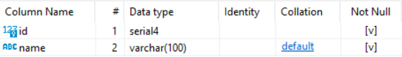

Hình 2.47. Bảng specifications

**Bảng specification_details** (Lưu thông số kỹ thuật theo từng sản phẩm)

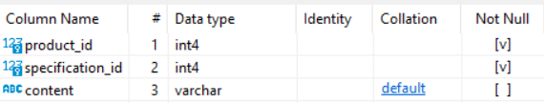

Hình 2.48. Bảng spevification_details

**Bảng storages** (Lưu các loại dung lượng bộ nhớ)

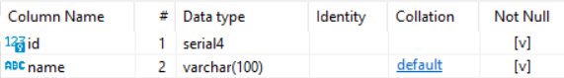

Hình 2.49. Bảng storages

**Bảng colors** (Lưu các loại màu sắc)

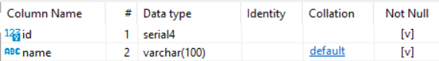

Hình 2.50. Bảng colors

**Bảng products** (Lưu thông tin sản phẩm)

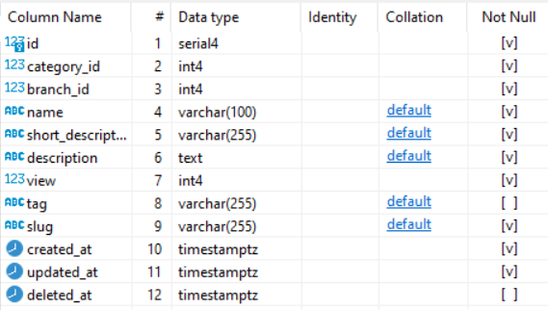

Hình 2.51. Bảng products

**Bảng product_images** (Lưu các hình ảnh của sản phẩm)

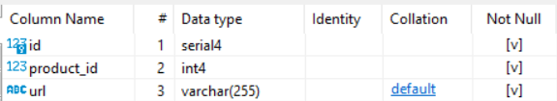

Hình 2.52. Bảng product_images

**Bảng product_versions** (Lưu các phiên bản của sản phẩm)

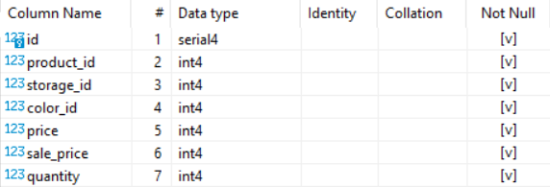

Hình 2.53. Bảng product_versions

**Bảng coupons** (Lưu thông tin mã giảm giá)

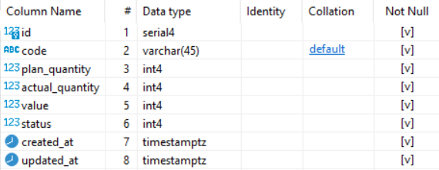

Hình 2.54. Bảng coupons

**Bảng orders** (Lưu thông tin đơn hàng)

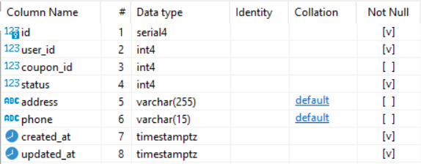

Hình 2.55. Bảng orders

**Bảng order_details** (Lưu thông tin chi tiết đơn hàng)

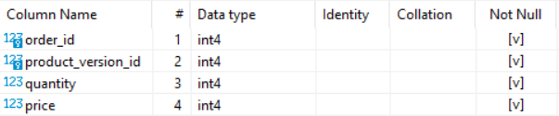

Hình 2.56. Bảng order_details

**Bảng reviews** (Lưu đánh giá sản phẩm)

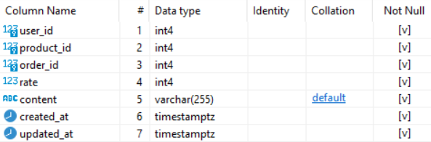

Hình 2.57. Bảng reviews

**Bảng settings** (Lưu các cài đặt website)

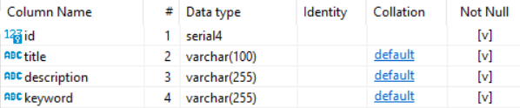

Hình 2.58. Bảng settings

## Thiết kế giao diện

### Màn hình trang chủ

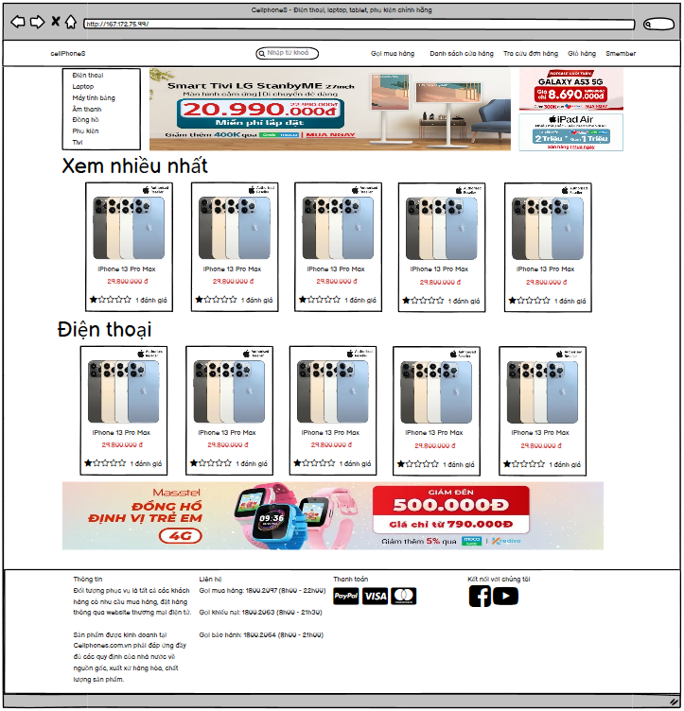

Hình 2.59. Màn hình trang chủ

### Màn hình trang chi tiết sản phẩm

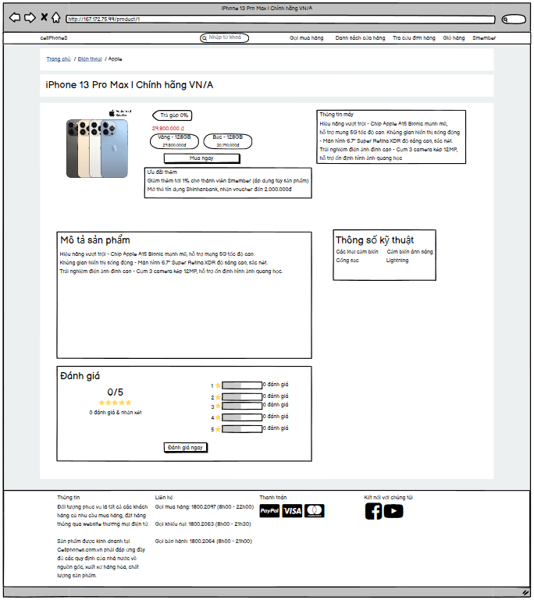

Hình 2.60. Màn hình chi tiết sản phẩm

### Màn hình đánh giá sản phẩm

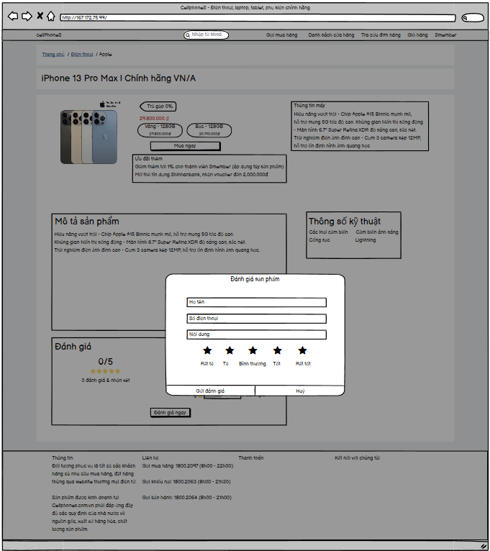

Hình 2.61. Màn hình đánh giá sản phẩm

### Màn hình sản phẩm theo danh mục

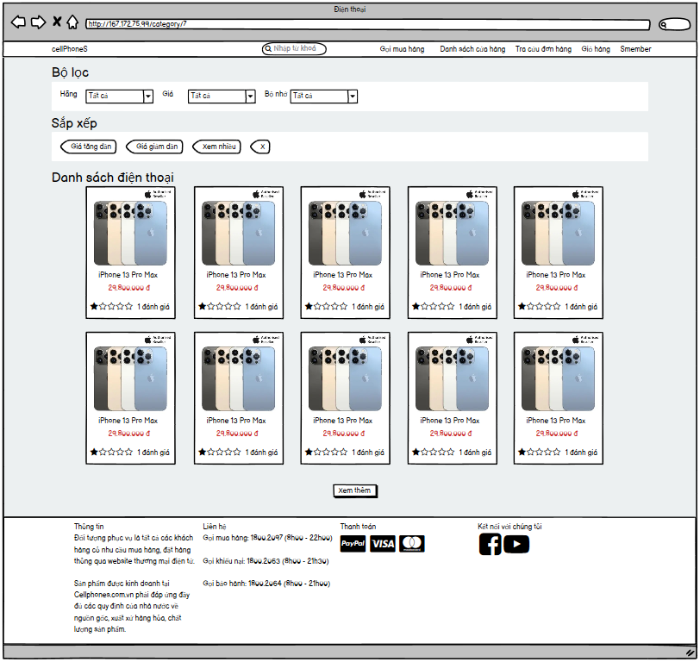

Hình 2.62. Màn hình xem sản phẩm theo danh mục

### Màn hình tìm kiếm sản phẩm

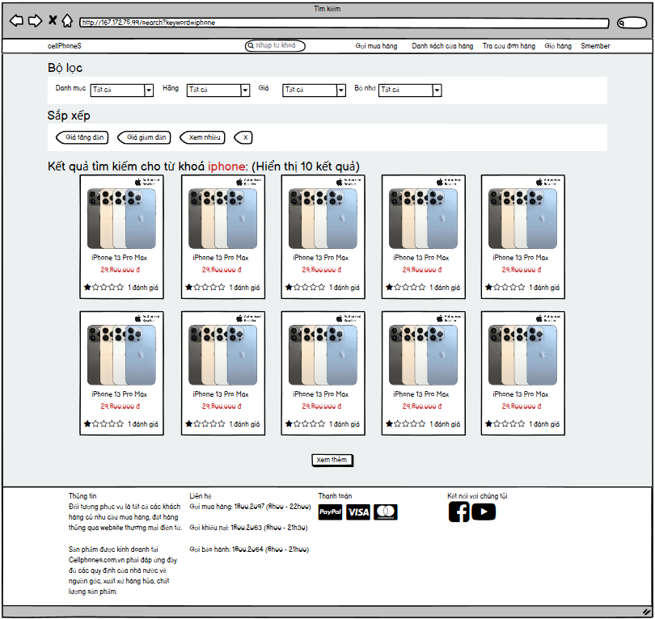

Hình 2.63. Màn hình tìm kiếm sản phẩm

### Màn hình đăng nhập thành viên

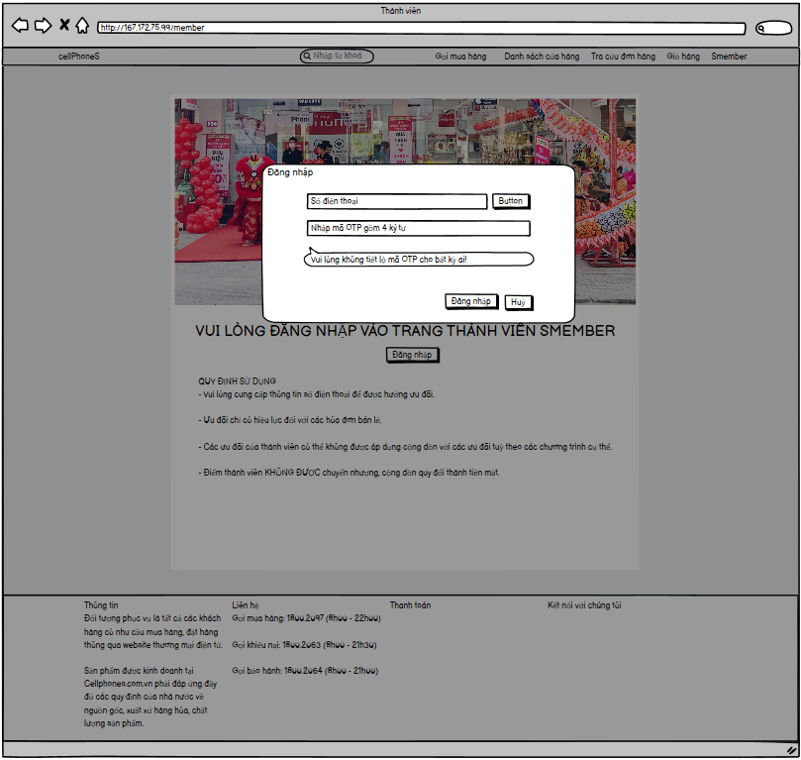

Hình 2.64. Màn hình đăng nhập thành viên

### Màn hình giỏ hàng

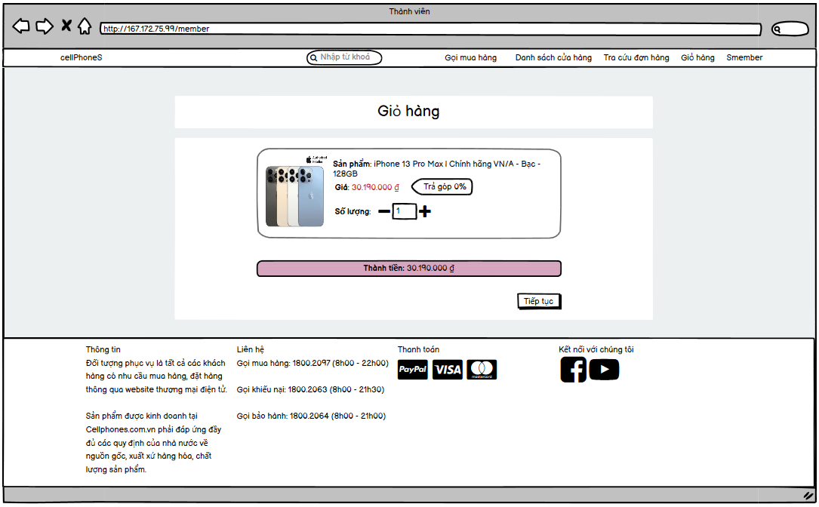

Hình 2.65. Màn hình giỏ hàng

### Màn hình nhập thông tin khách hàng

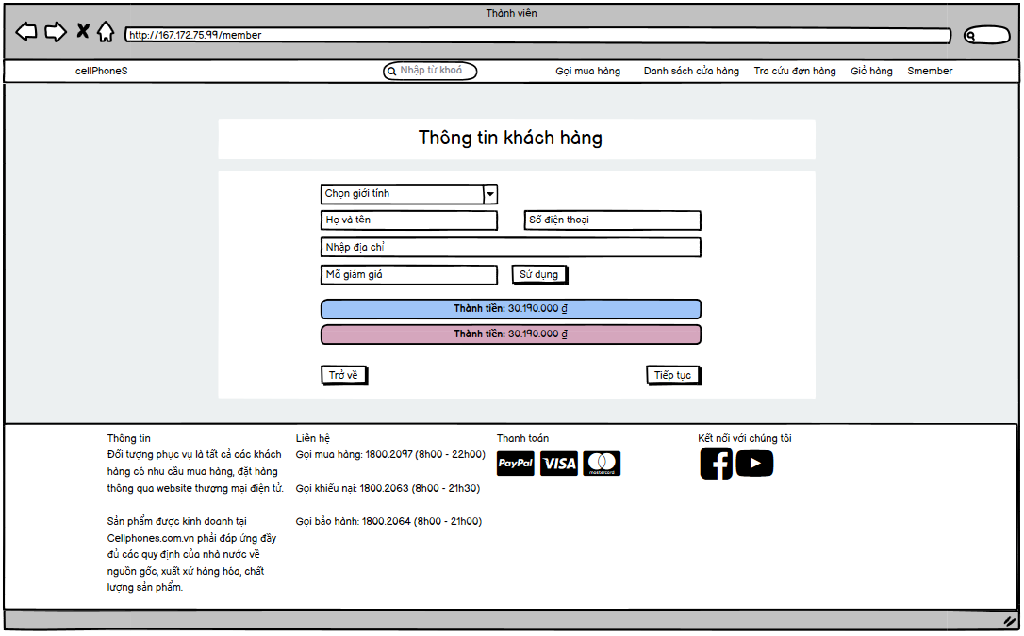

Hình 2.66. Màn hình thông tin khách hàng

### Màn hình xác nhận đơn hàng

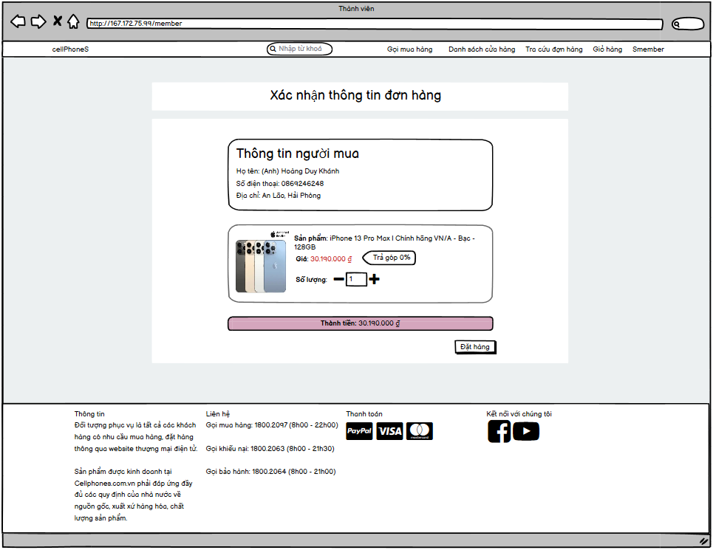

Hình 2.67. Màn hình xác nhận đơn hàng

### Màn hình xem lịch sử đơn đã mua

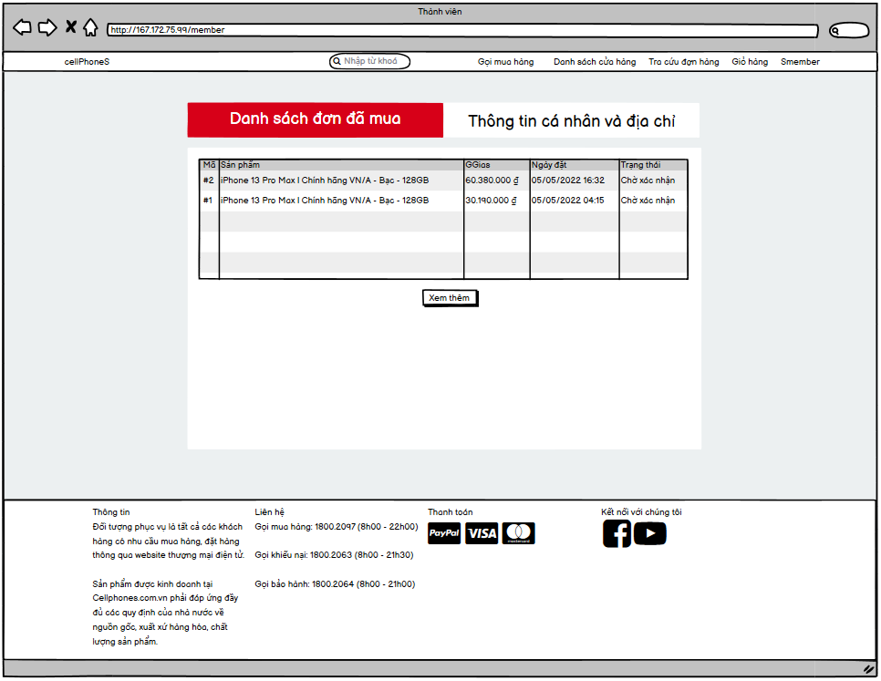

Hình 2.68. Màn hình lịch sử đơn hàng

### Màn hình xem và chỉnh sửa thông tin cá nhân

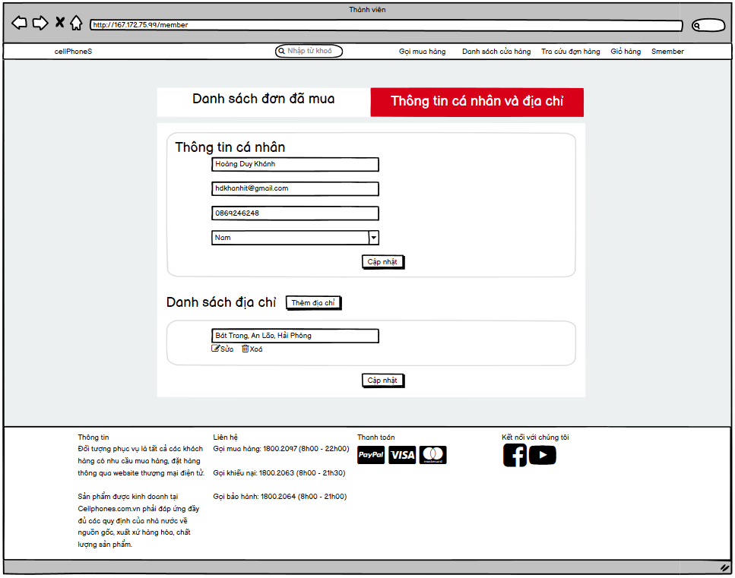

Hình 2.69. Màn hình xem và chỉnh sửa thông tin cá nhân

### Màn hình xem chi tiết đơn hàng

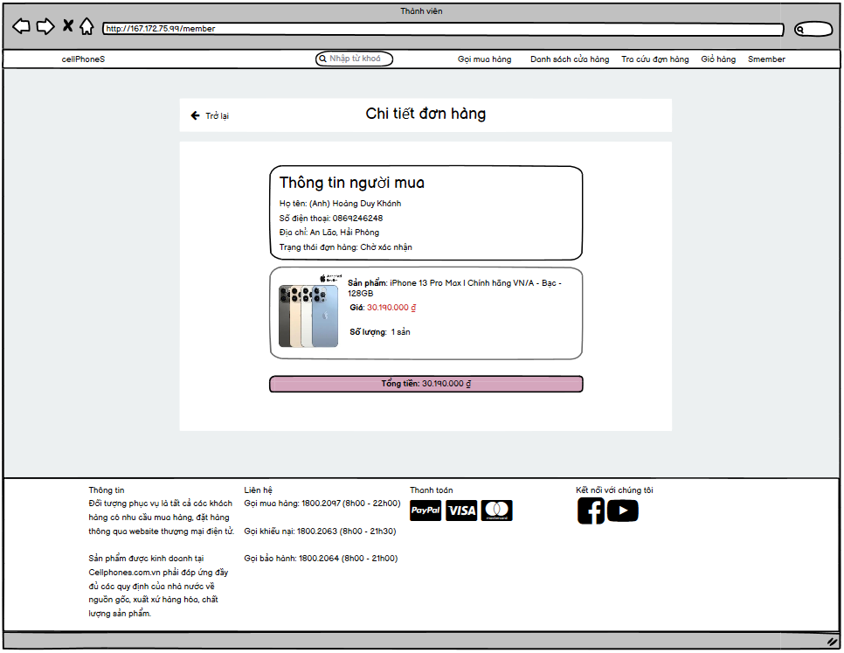

Hình 2.70. Màn hình xem chi tiết đơn hàng

### Màn hình dashboard

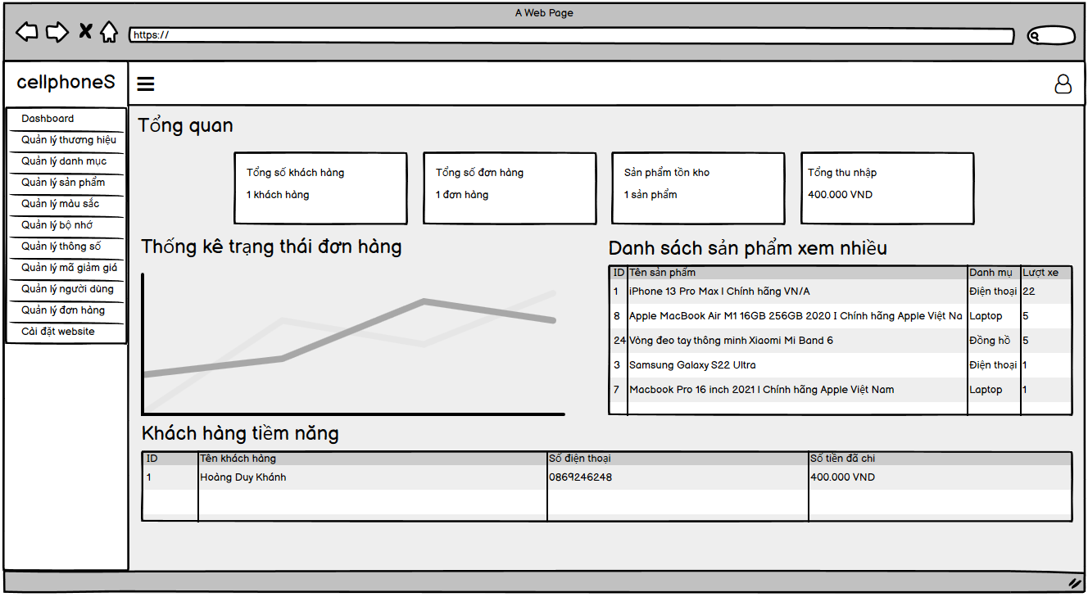

Hình 2.71. Màn hình dashboard

### Màn hình danh sách danh mục

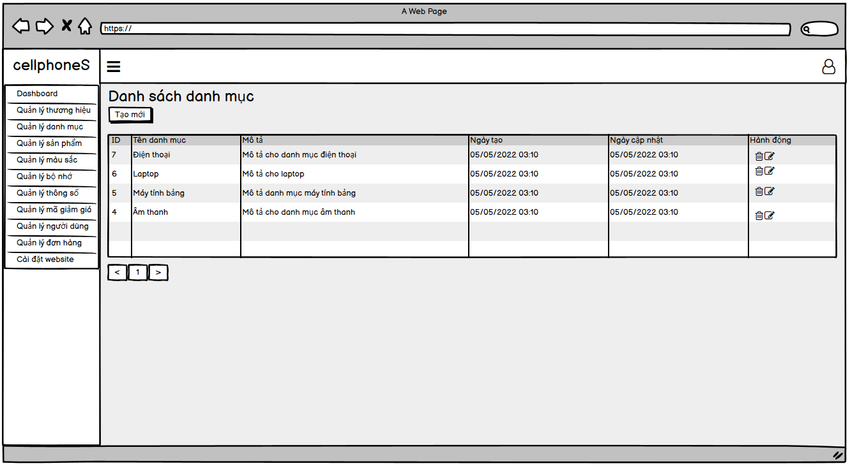

Hình 2.72. Màn hình danh sách danh mục

### Màn hình xoá danh mục

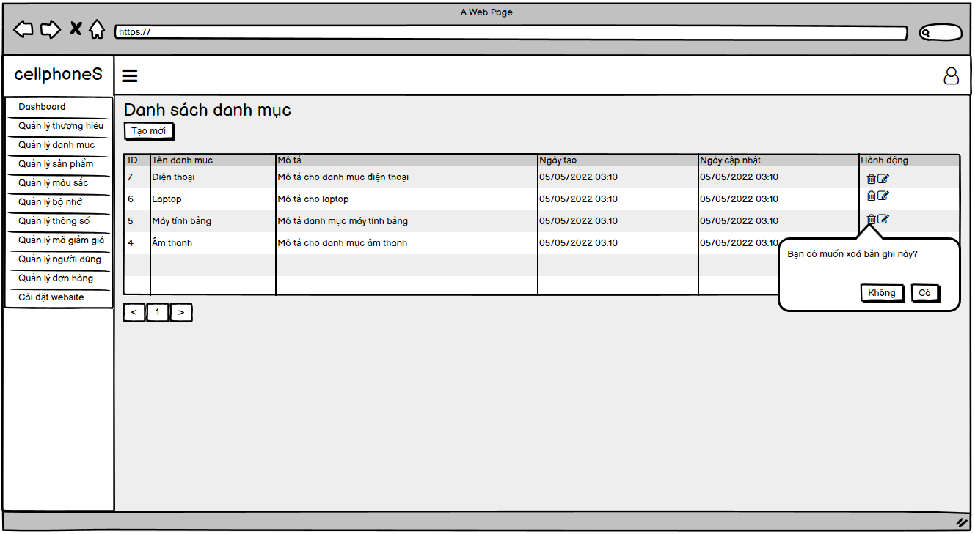

Hình 2.73. Màn hình xoá danh mục

### Màn hình tạo mới danh mục

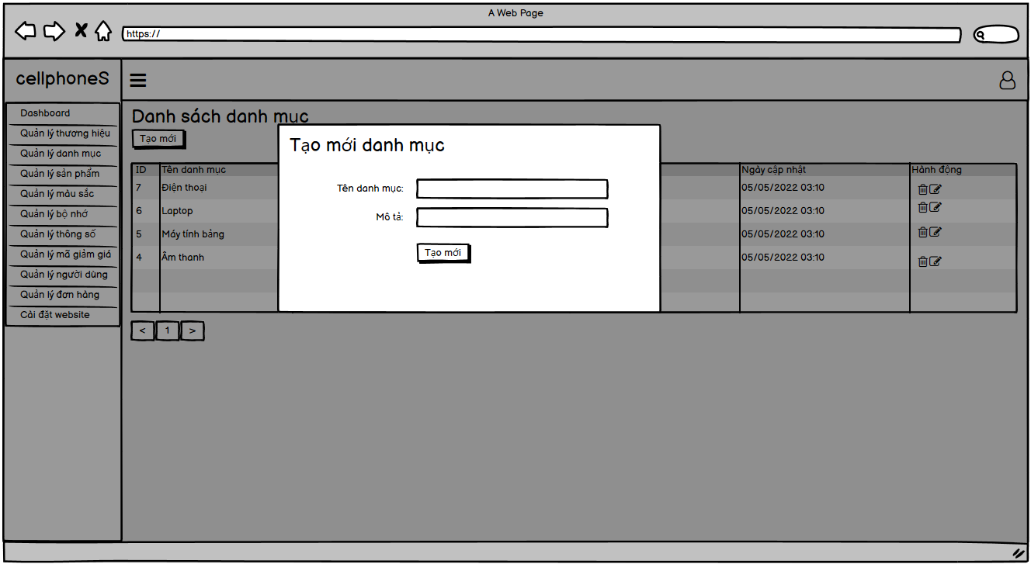

Hình 2.74. Màn hình tạo mới danh mục

### Màn hình cập nhật danh mục

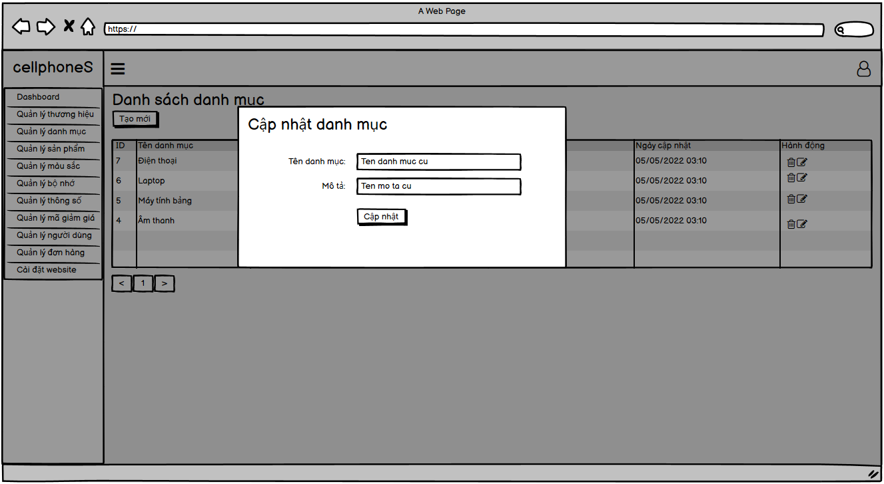

Hình 2.75. Màn hình cập nhật danh mục

### Màn hình danh sách sản phẩm

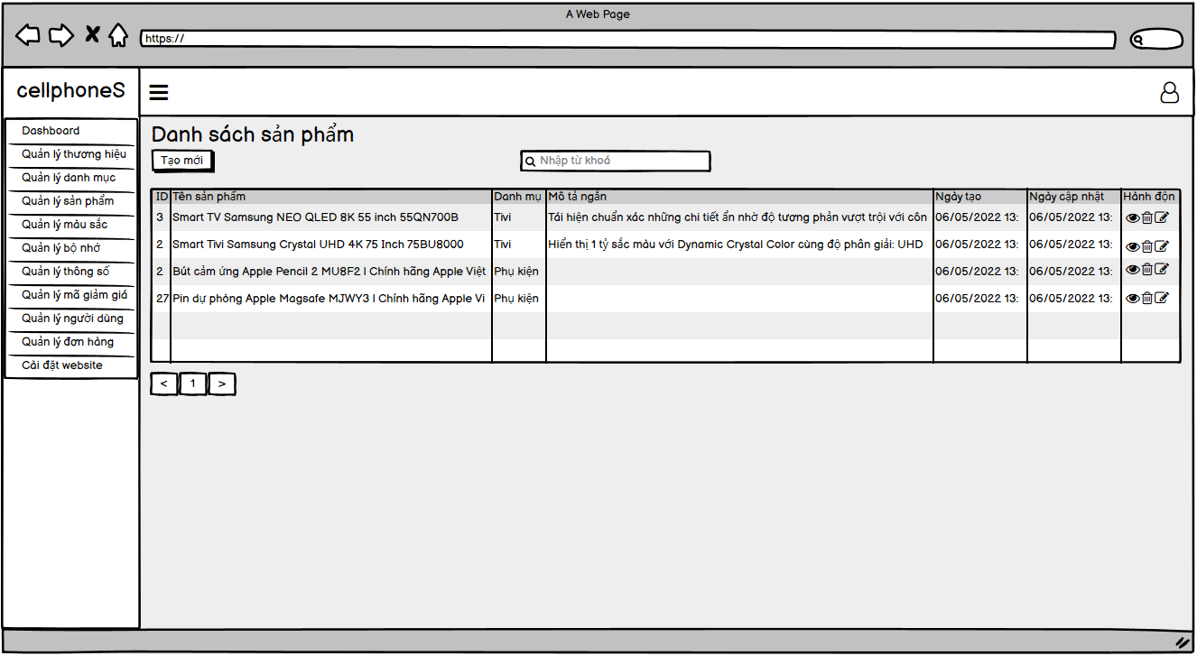

Hình 2.76. Màn hình danh sách sản phẩm

### Màn hình xoá sản phẩm

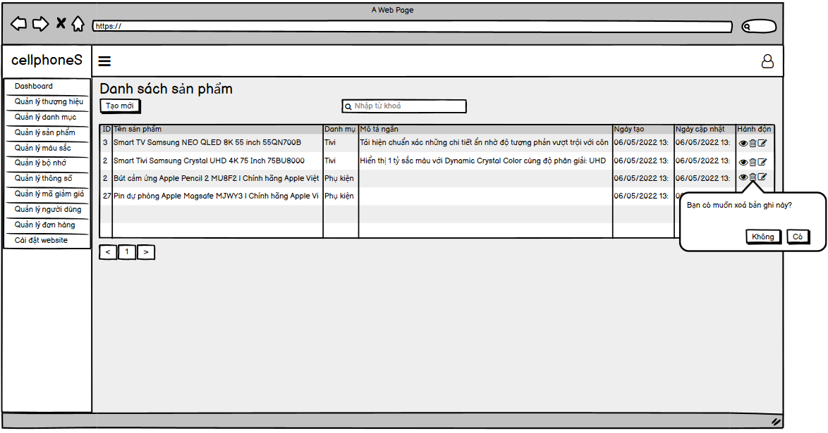

Hình 2.77. Màn hình xoá sản phẩm

### Màn hình thêm sản phẩm

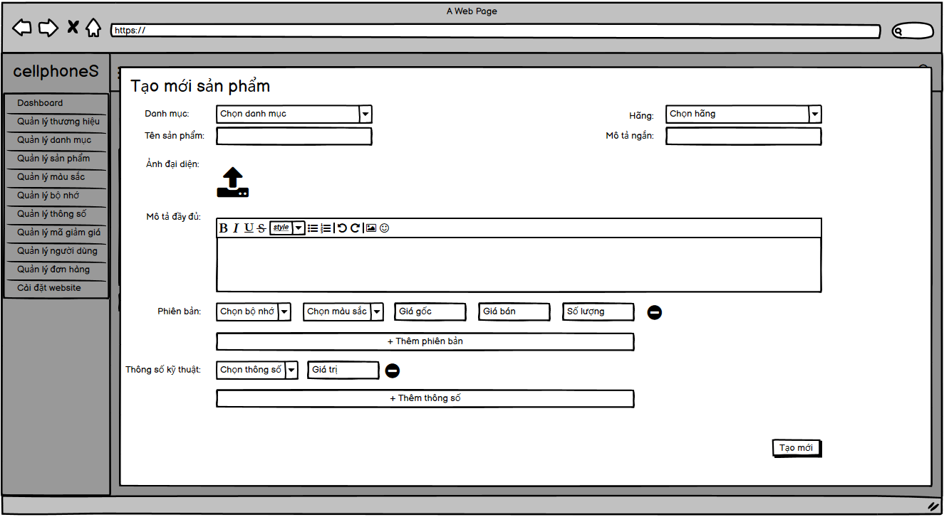

Hình 2.78. Màn hình thêm mới sản phẩm

### Màn hình cập nhật sản phẩm

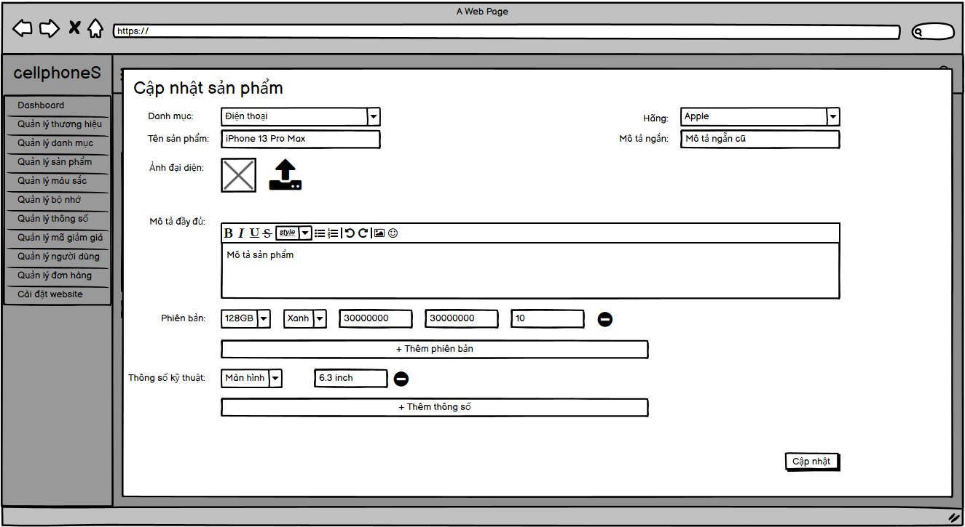

Hình 2.79. Màn hình cập nhật sản phẩm

### Màn hình chi tiết sản phẩm

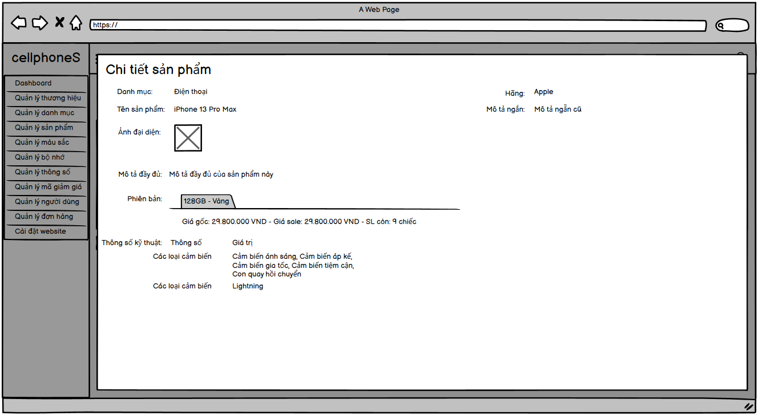

Hình 2.80. Màn hình chi tiết sản phẩm

### Màn hình danh sách người dùng

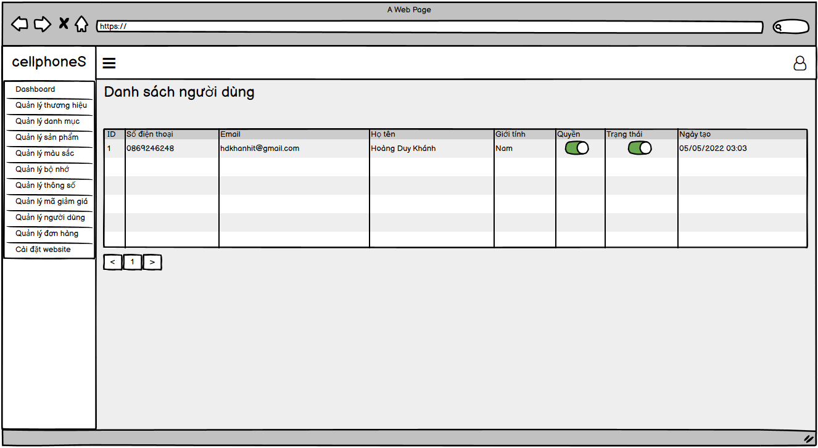

Hình 2.81. Màn hình danh sách người dùng

### Màn hình danh sách đơn hàng

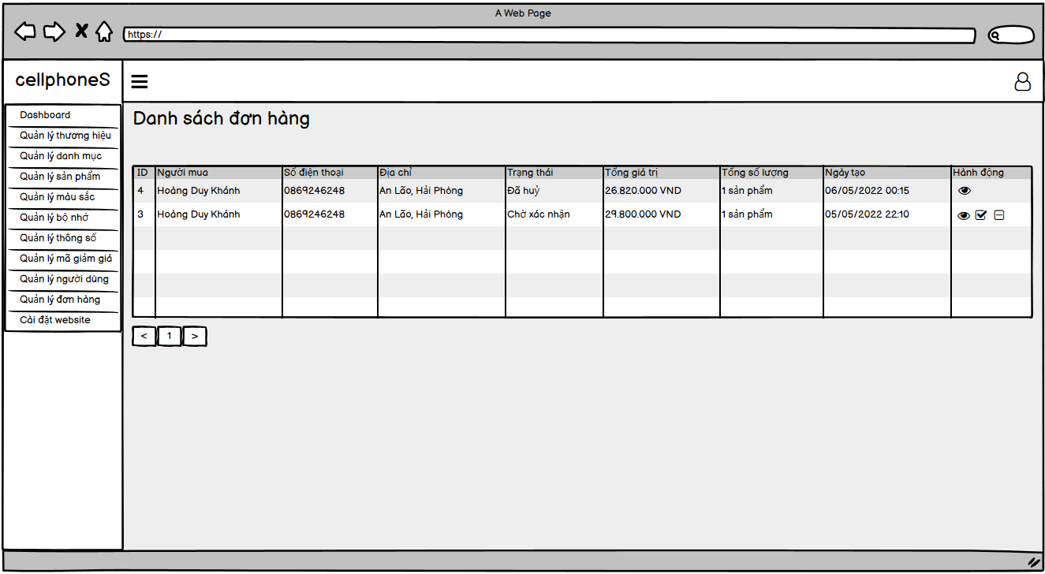

Hình 2.82. Màn hình danh sách đơn hàng

### Màn thay đổi trạng thái đơn hàng

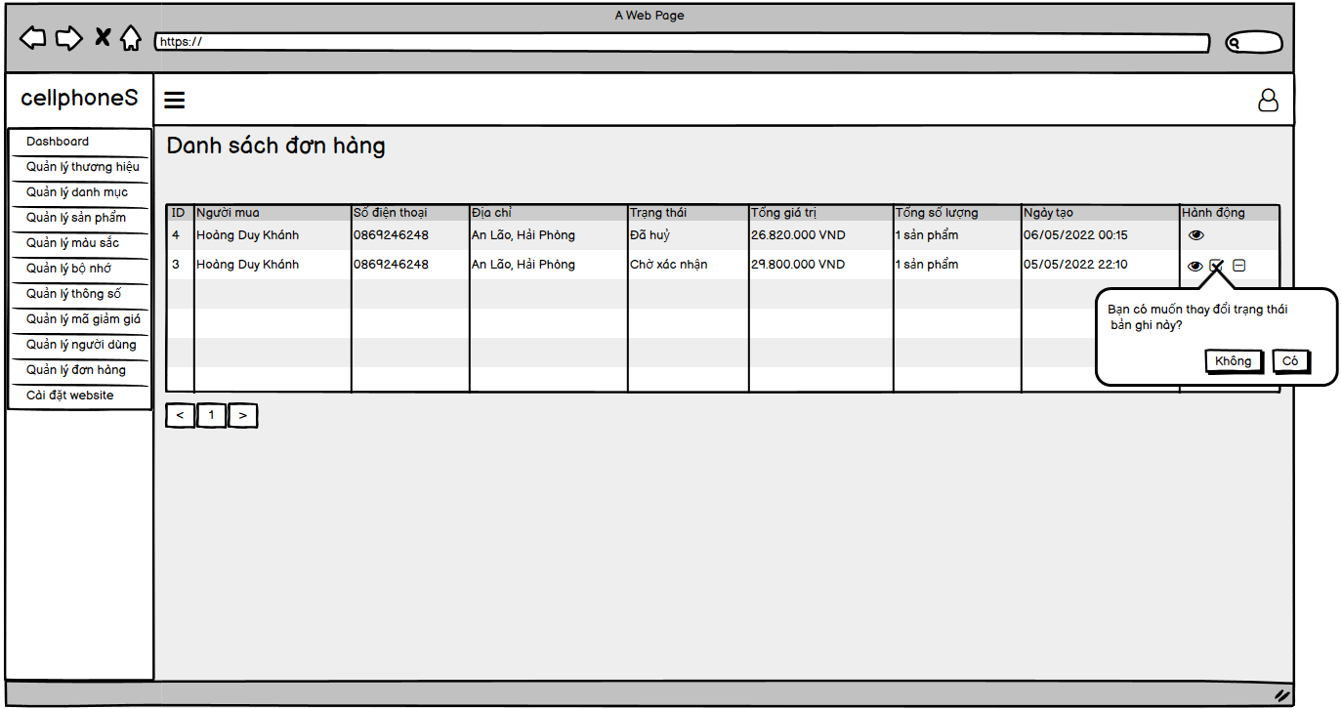

Hình 2.83. Màn hình trạng thái đơn hàng

### Màn hình chi tiết đơn hàng

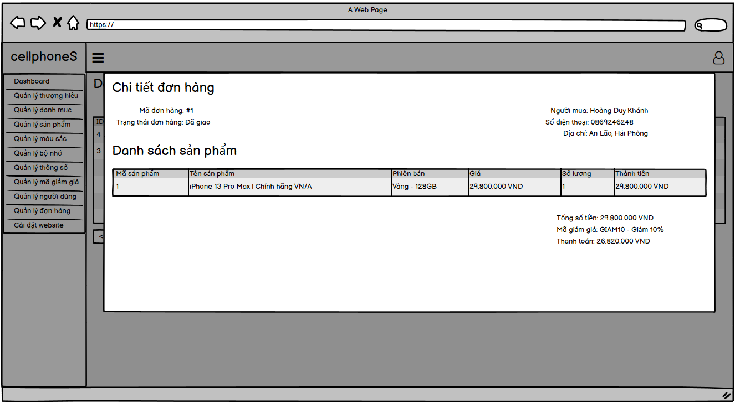

Hình 2.84. Màn hình chi tiết đơn hàng

### Màn hình cài đặt website

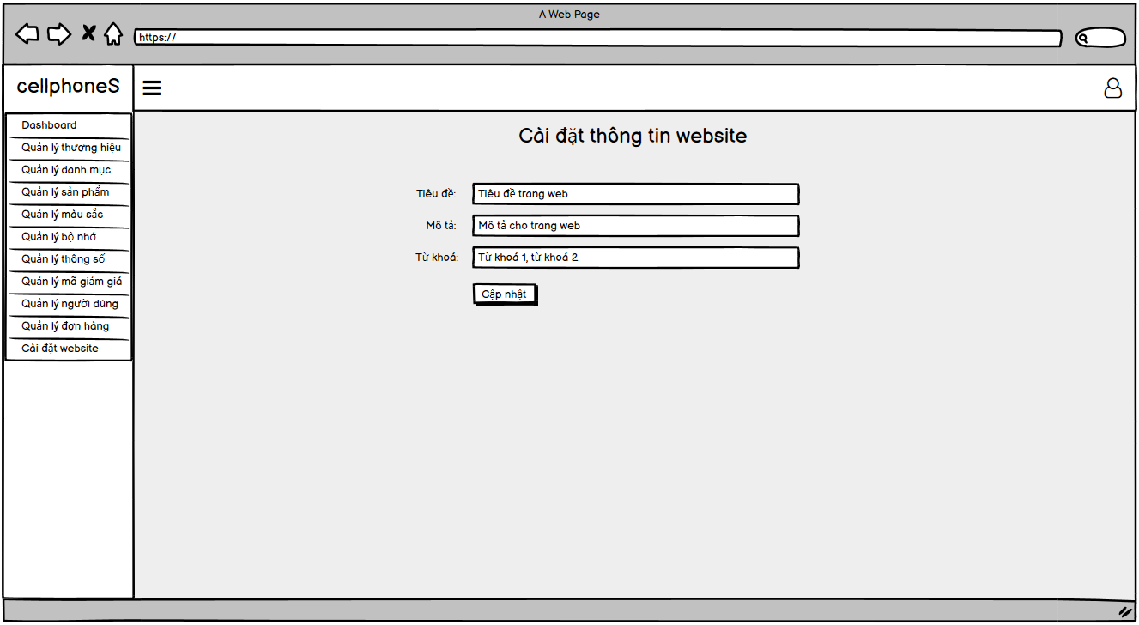

Hình 2.85. Màn hình cài đặt website

# KẾT QUẢ ĐẠT ĐƯỢC

# TÀI LIỆU THAM KHẢO

* Giáo trình môn học Phân tích thiết kế hệ thống.
* Giáo trình môn học Thiết kế cơ sở dữ liệu.
* <https://www.postgresql.org/docs> : tài liệu hướng dẫn postgreSQL.
* <https://typeorm.io> : tài liệu hướng dẫn thư viện TypeORM.
* <https://docs.nestjs.com> : tài liệu framework NestJS.
* <https://nextjs.org> : tài liệu tham khảo NextJS.